

玛尔沃超市管理系统

**软件用户手册**

**版本：2.0**

编写： 王娜

校对： 阳玉洁

审核： 方亚群

**西北工业大学－****玛尔沃超市管理系统服务小队**

**2020年6月30日**

目录

1文档简介 1

1.1 文档名称 1

1.2 项目概述 1

1.3 文档概述 1

1.4 参考文档 2

2系统说明 2

2.1系统概述 2

2.2系统要求 3

2.2.1基本要求 3

2.2.2界面要求 3

2.2.3其他要求 4

2.2.4系统目标 4

3环境配置 5

3.1环境要求 5

3.2配置指导 5

3.2.1安装Java SE Development Kit 8 5

3.2.2安装PostgreSQL Server 11.5.2 9

3.2.3安装Apache Tomcat 9.0 13

3.2.4配置依赖项 18

3.2.5部署玛尔沃超市管理系统 19

3.2.6准备配置文件 19

3.2.7导入数据库结构 20

3.2.8试运行 21

4功能描述 22

4.1（经理）功能1－登录系统 22

4.2（经理）功能2－退出系统 24

4.3（经理）功能3－添加超市售货员账户 24

4.4（经理）功能4－搜索、编辑和删除售货员信息 25

4.5（经理）功能5－修改密码 27

4.6（经理）功能6－发布、编辑和删除系统公告 29

4.7（经理）功能7－查看收入信息（每日/月/年） 31

4.8（售货员）功能8－登录系统 32

4.9（售货员）功能9－退出系统 33

4.10（售货员）功能10－修改密码 33

4.11（售货员）功能11－添加商品 34

4.12（售货员）功能12－查看商品信息 35

4.13（售货员）功能13－搜索、编辑和删除商品信息 35

4.14（售货员）功能14－商品类别管理 37

4.15（售货员）功能15－商品位置管理 38

4.16（售货员）功能16－注册顾客账户 39

4.17（售货员）功能17－编辑、删除顾客信息和查看购物记录 40

4.18（售货员）功能18－记录消费 41

4.19（顾客）功能19－登录系统 42

4.20（顾客）功能20－退出系统 43

4.21（顾客）功能21－检索商品 44

4.22（顾客）功能22－联系我们 44

4.23（顾客）功能23－查看购物记录 45

4.24（顾客）功能24－修改个人信息 46

4.25（顾客）功能25－修改密码 47

4.26（顾客）功能26－找回密码 49

4.27（顾客）功能27－查看团队情况 52

5操作流程 53

5.1经理 53

5.1.1总体使用流程 53

5.1.2售货员管理流程 54

5.1.3公告管理流程 55

5.2售货员 56

5.2.1总体使用流程 56

5.2.2顾客管理流程 57

5.2.3商品管理流程 58

5.3顾客 59

5.3.1总体使用流程 59

5.3.2找回和修改密码流程 60

# 1文档简介

## 1.1 文档名称

中文名称：《软件用户手册》

英文名称：“Software User Manual”

英文缩写：“SUM”

文档版本：“2.0”

文档编码：“Marvel-XB(C)-SUM-2.0”

## 1.2 项目概述

本文档适用于“玛尔沃超市管理系统开发项目”的开发过程。该项目由西北工业大学软件学院17级学生提出并自主设计实现。项目标识号为“Marvel”，软件产品版本号为“1.0”。

项目内容为：玛尔沃超市管理系统面向三类用户：超市经理、售货员以及超市顾客。

目的在于实现超市商品管理的智能化、信息化和简单化；实现售货员对商品信息的添加、删除、编辑、查询和对商品以及顾客购买信息的管理；提高超市经理以及售货员工作信息提交和反馈的效率，减轻管理人员的工作负担，提高管理效率；同时方便顾客线上查看商品信息及购物记录等等。

## 1.3 文档概述

本文档依据《国标GB/T 8567-2006计算机软件文档编制规范》制定，描述了玛尔沃超市管理系统的目标和具体要求，重点指导用户正确安装、配置环境和部署玛尔沃超市管理系统，随后详细论述各个系统模块的功能并给出执行系统功能的具体操作实例流程以供用户参考，从而帮助用户掌握本软件系统的使用方法。

本文档是“玛尔沃超市管理系统”项目开发阶段行将结束时所形成的重要文档。本文档制定的主要目的是给用户提供一份使用指南，以便为首次使用该系统的用户说明详细的使用方法，以及给已经使用过或者正在使用的用户在使用过程中遇到问题时提供解决问题的参考方法。

## 1.4 参考文档

* 《GB/T 8567-2006计算机软件文档编制规范》，国家标准
* 《Marvel-XB(K)-SRS-2.0软件需求规格说明》，玛尔沃超市管理系统服务小队编写
* 《Marvel-XB(G)-DNR-2.0 文档编码规则》，玛尔沃超市管理系统服务小队编写
* 《Marvel-XB(G)-FAR-2.0 可行性分析报告》，玛尔沃超市管理系统服务小队编写

# 2系统说明

## 2.1系统概述

玛尔沃超市管理系统是一个科学高效的管理系统，旨在实现超市商品资源和服务的规范化、信息化和系统化管理，降低管理成本。

玛尔沃超市管理系统具有强大的系统功能，包括商品管理、顾客管理、售货员管理、消费购物记录、系统公告和财务管理等多种功能。在方便顾客查看购物记录的同时，实现货物商品信息管理的智能化、信息化和简单化；提高售货员的工作效率，降低管理难度；建立起规范化、智能化的超市管理新模式。

## 2.2系统要求

### 2.2.1基本要求

玛尔沃超市管理系统基于B/S架构，通过Web网站为用户提供服务。本项目的最终用户为超市经理、售货员和顾客，他们是经常性用户；系统维护人员是计算机专业人员，熟悉操作系统和数据库，是间隔性用户。

* 经理：经理能够管理（添加、删除、编辑、查询）售货员的账号信息且对新增售货

员无数量限制，可以发布、编辑和删除系统公告，同时可以查看超市营业收入信息，实现对超市整体运行情况的统一有效管理；经理不能注册顾客账户，不能编辑或删除顾客信息以及查看其购买记录。

* 售货员：售货员可以注册顾客账户且无数量限制，能够管理（添加、编辑、删除、

查询）商品信息，同时对商品的类别及位置进行管理，也有权限编辑和删除顾客信息，并查看顾客的购买记录和超市的消费记录。

* 顾客：顾客注册后能够对自己的信息进行维护和管理，同时能够查看购物记录；未

注册顾客不能查看购物记录。

### 2.2.2界面要求

* 中文用户界面
* 使用产品logo
* 拥有页眉页脚
* 隐藏超市经理登录界面
* 主页内须有站内检索、用户登录和系统公告等功能

### 2.2.3其他要求

* 性能：可以方便快捷有效地完成查询、注册等各项操作，录入数据合法性校验程序

高，查询速度快（不超过5秒）。保证信息的正确和及时更新，并降低信息访问的成本，技术可靠性高。

* 可扩展性：能够适应应用要求的变化和修改，具有灵活的可扩展性。
* 数据安全和保密：具有较高的安全性。系统对不同的用户提供不同的功能模块，只

有注册了的顾客才能查看个人的购物记录；只有具有一定权限的售货员用户才能管理顾客信息，只有具有高级权限的部门管理者或维护人员用户才能对用户进行管理。

* 具有保护机制：防止系统被恶意攻击，信息被恶意修改和窃取。
* 具有完善的备份机制：若系统被破坏应该能快速恢复。

### 2.2.4系统目标

按照一定的管理程序，对超市商品的销售情况和日常管理系统实施后，应达到以下目标：

* 设计一个界面友好、美观、安全和可靠的数据存储。
* 整个超市信息库的有效管理，确保信息的分类。
* 强大的查询功能，保证数据查询的灵活性。
* 实现用户注册、查询商品，以及商品消费的完整数据跟踪信息。
* 提供三级用户修改密码信息等功能的管理，确保安全。
* 提供灵活、合理的权限划分，使整个系统的管理过程清晰可追踪。
* 提高超市管理的工作效率；实现超市管理的集中管控；增强超市管理的流程衔接；减少超市管理的繁琐操作。

# 3环境配置

## 3.1环境要求

* 安装了Windows 7或更高版本操作系统的PC。
* 屏幕分辨率在800X600以上。

## 3.2配置指导

### 3.2.1安装Java SE Development Kit 8

1. JDK 8安装程序的下载链接：

<https://www.oracle.com/technetwork/java/javase/downloads/jdk8-downloads-2133151.html>

或者使用“安装程序”文件夹中提供的安装程序。

1. 进入初始页面，点击【下一步】开始（如图3-1）。

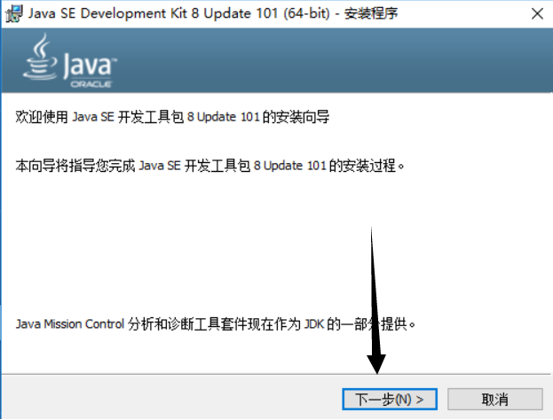

图3-1 初始页面

1. 如果您只想使用该产品，那么选择JRE是可以的。如果要将其安装到其他文件夹中，请单击【更改】，选择好合适的安装位置后，点击【下一步】（如图3-2）。

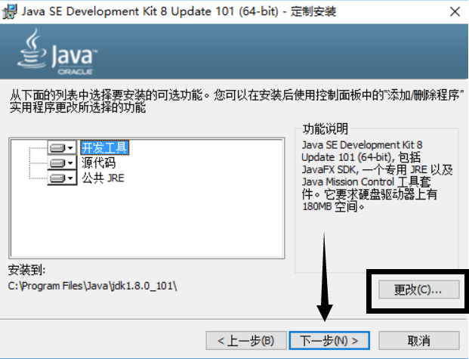

图3-2 选择开发包功能及安装位置

1. 等待安装成功后，点击【关闭】（如图3-3）。

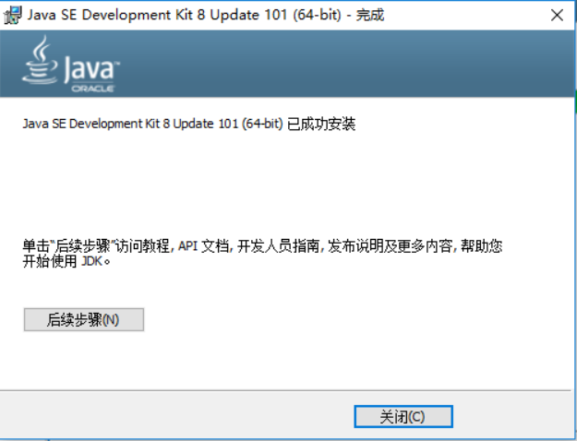

图3-3 安装完成

1. 设置环境变量，选择[高级系统设置]->[环境变量]（如图3-4、图3-5）。

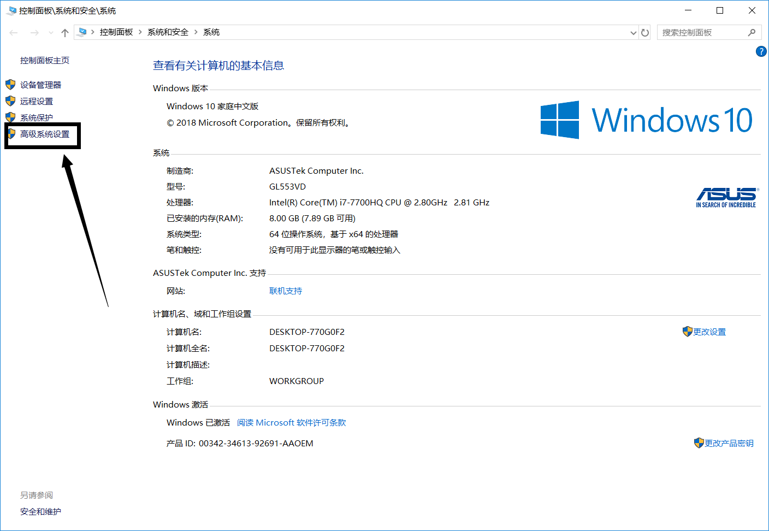

图3-4 进入高级系统设置

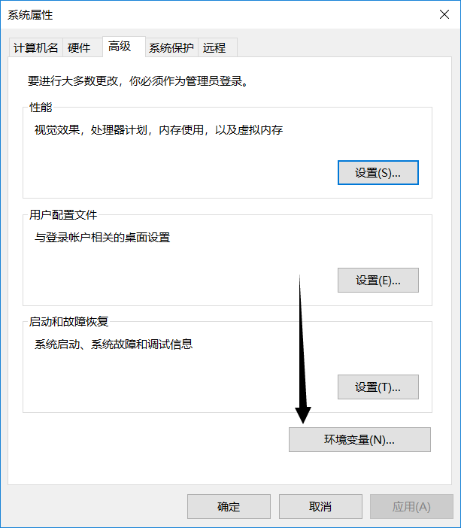

图3-5 点击环境变量

1. 新建环境变量，点击【新建】（如图3-6）。

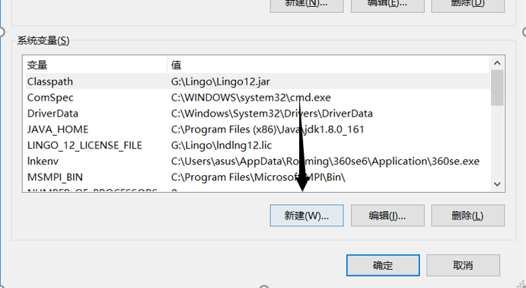

图3-6 点击新建

1. 填写【变量名】：Path；【变量值】：JDK安装路径，点击【确定】保存（如图3-7）。

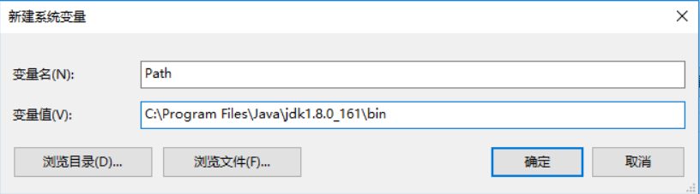

图3-7 新建环境变量Path

1. 添加环境变量CLASSPATH，点击【确定】保存（如图3-8）。

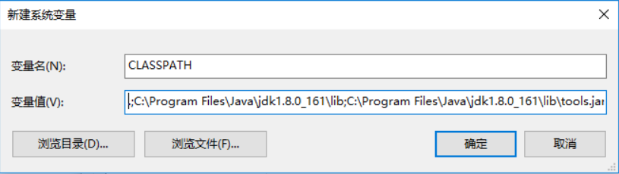

图3-8 新建环境变量CLASSPATH

1. 添加环境变量JAVA_HOME，点击【确定】保存（如图3-9）。

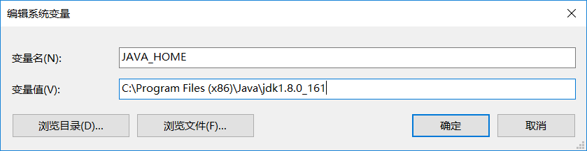

图3-9 新建环境变量JAVA_HOME

1. 打开Windows环境下命令行程序cmd.exe，输入“java -version”，如果显示下面的信息，则表明安装成功（如图3-10）。

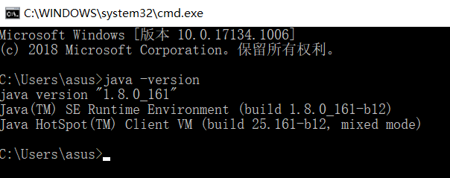

图3-10 验证安装成功

### 3.2.2安装PostgreSQL Server 11.5.2

1. PostgreSQL安装程序的下载链接：

<https://www.postgresql.org/download/>

或者使用“安装程序”文件夹中提供的安装程序。

1. 进入初始页面，点击【Next】开始（如图3-11）。

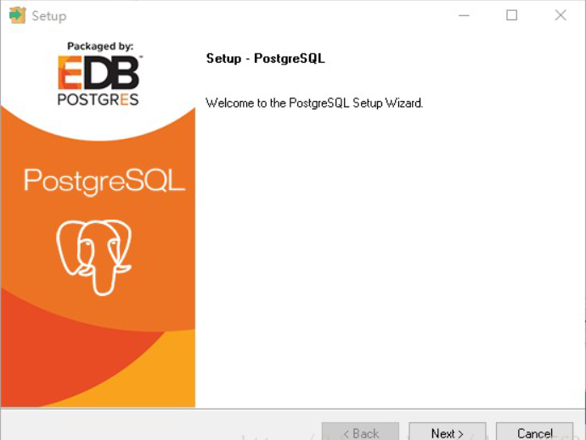

图3-11 初始页面

1. 选择一个安装路径（如图3-12）。

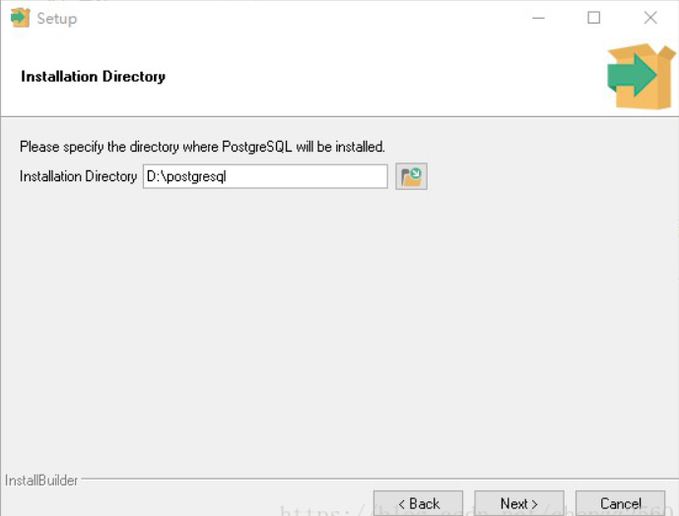

图3-12 选择安装路径

1. 选择一个数据存储路径（如图3-13）。

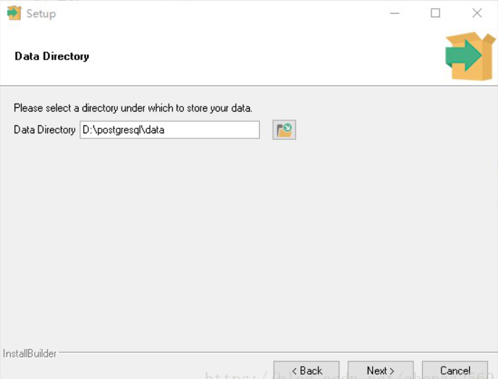

图3-13 选择数据存储路径

1. 设置数据库超级用户密码（如图3-14）。

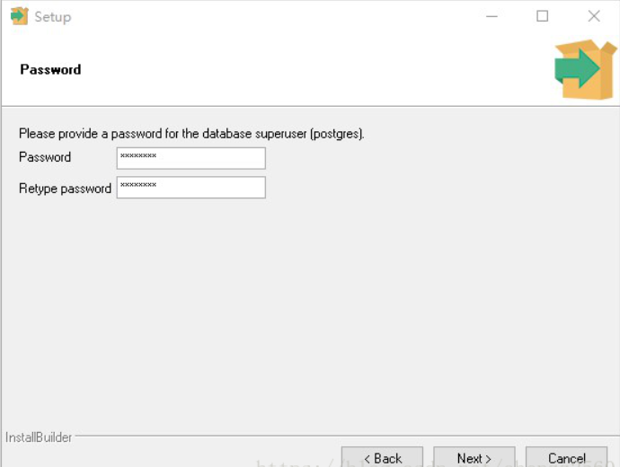

图3-14 设置数据库超级用户密码

1. 设置端口号，默认为5432（如图3-15）。

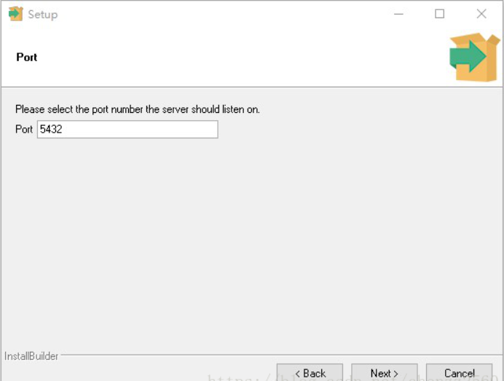

图3-15 设置端口号

1. 默认不更改，locale由操作系统决定，点击【Next】（如图3-16）。

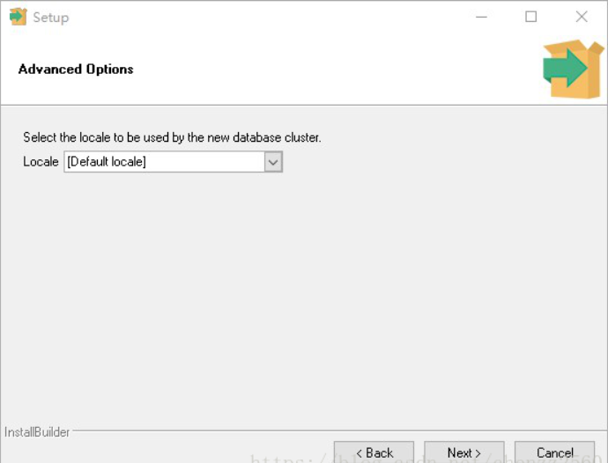

图3-16 默认locale

1. 等待安装完成，点击【Finish】（如图3-17）。

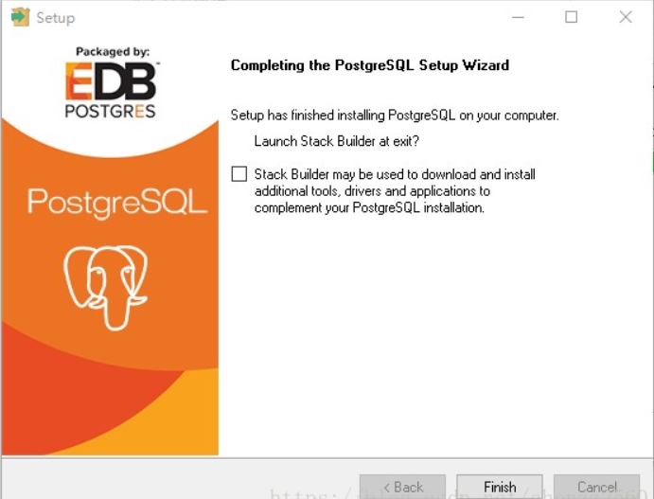

图3-17 安装完成

### 3.2.3安装Apache Tomcat 9.0

1. Tomcat 9.0安装程序的下载链接（如图3-18）：

<https://tomcat.apache.org/download-90.cgi>

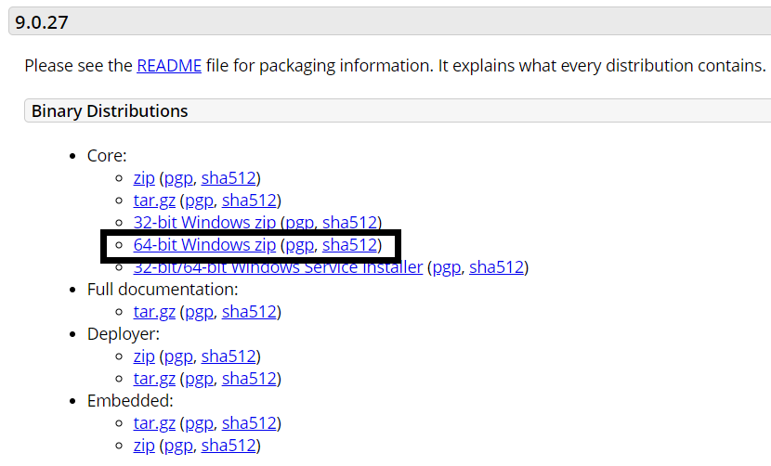

图3-18 下载链接

1. 进入初始页面，点击【Next】开始（如图3-19）。

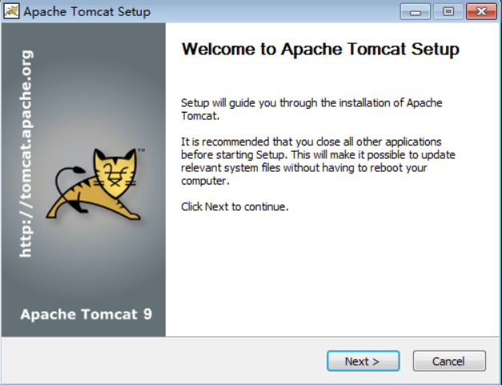

图3-19 初始页面

1. 点击【I Agree】以继续（如图3-20）。

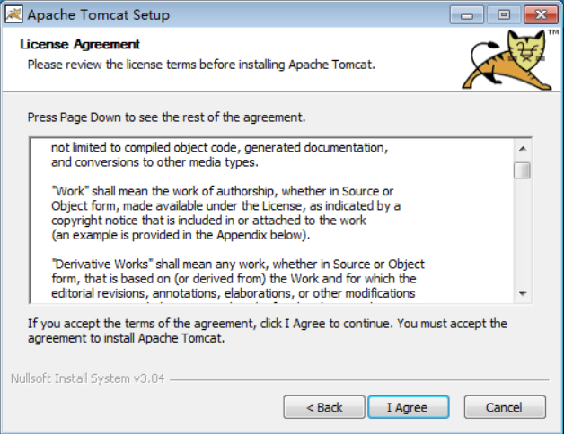

图3-20 同意协定

1. 默认选择，点击【Next】（如图3-21）。

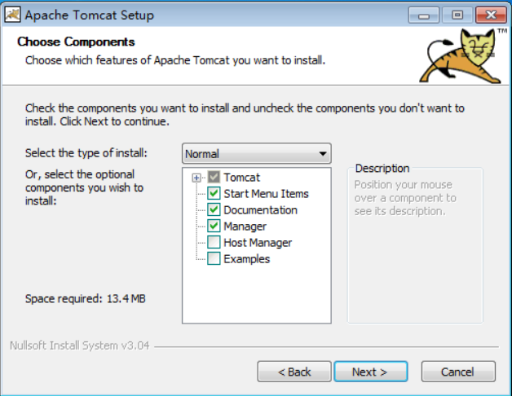

图3-21 安装默认组件

1. 默认选择，点击【Next】（如图3-22）。

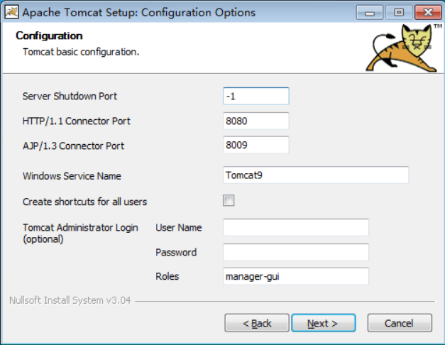

图3-22 默认配置

1. 选择Java SE 8.0的安装路径，点击【Next】（如图3-23）。

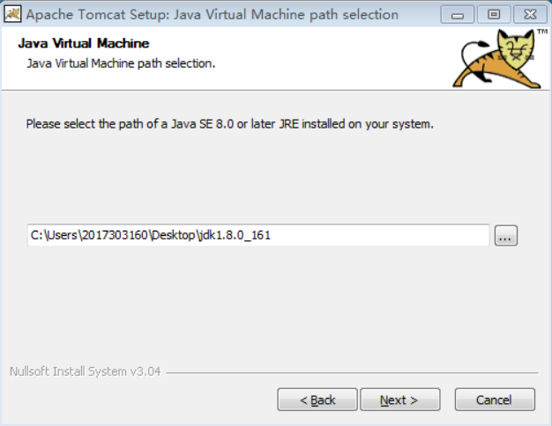

图3-23 选择Java SE 8.0的安装路径

1. 选择安装路径，点击【Install】（如图3-24）。

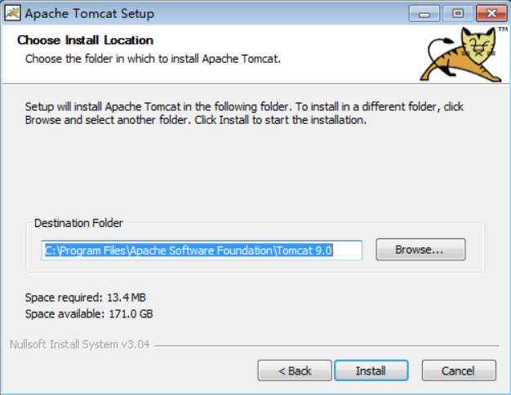

图3-24 选择安装路径

1. 安装完成，点击【Finish】（如图3-25）。

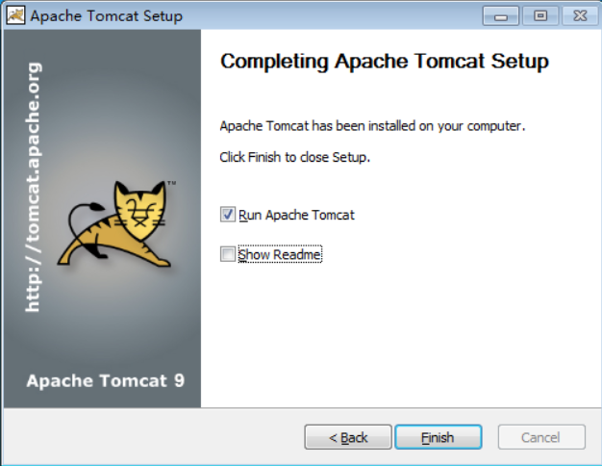

图3-25 安装完成

1. 从Apache Tomcat安装路径处执行“\bin\Tomcat9.exe”来启动Tomcat服务。

可以使用“\bin\Tomcat9w.exe”来配置属性（如图3-26）。

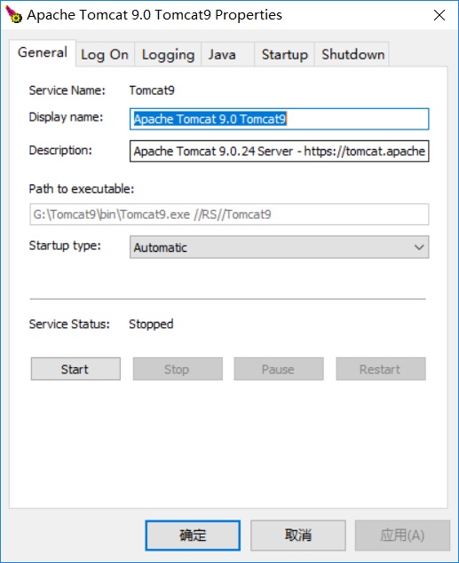

图3-26 属性配置

1. 您可以通过使用浏览器来检查Tomcat 9.0的安装情况：

<http://localhost:8080/>

### 3.2.4配置依赖项

1. 将给定的所有“.jar”文件复制到Apache Tomcat安装路径处的“\lib”文件夹中。
2. 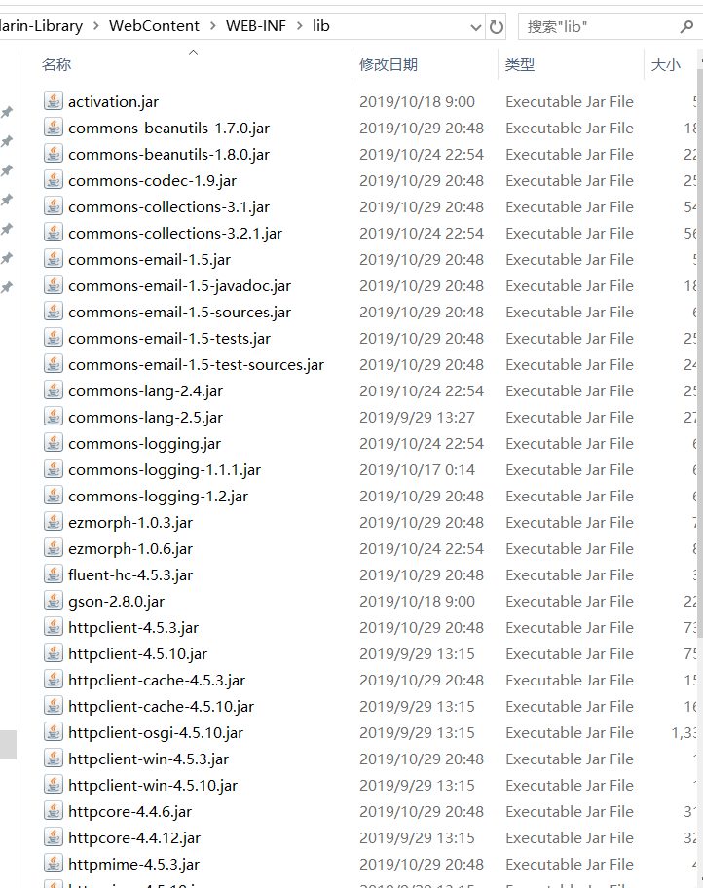所有“.jar”文件都在“Source Code \WebContent\WEB-INF\lib”中（如图3-27）。

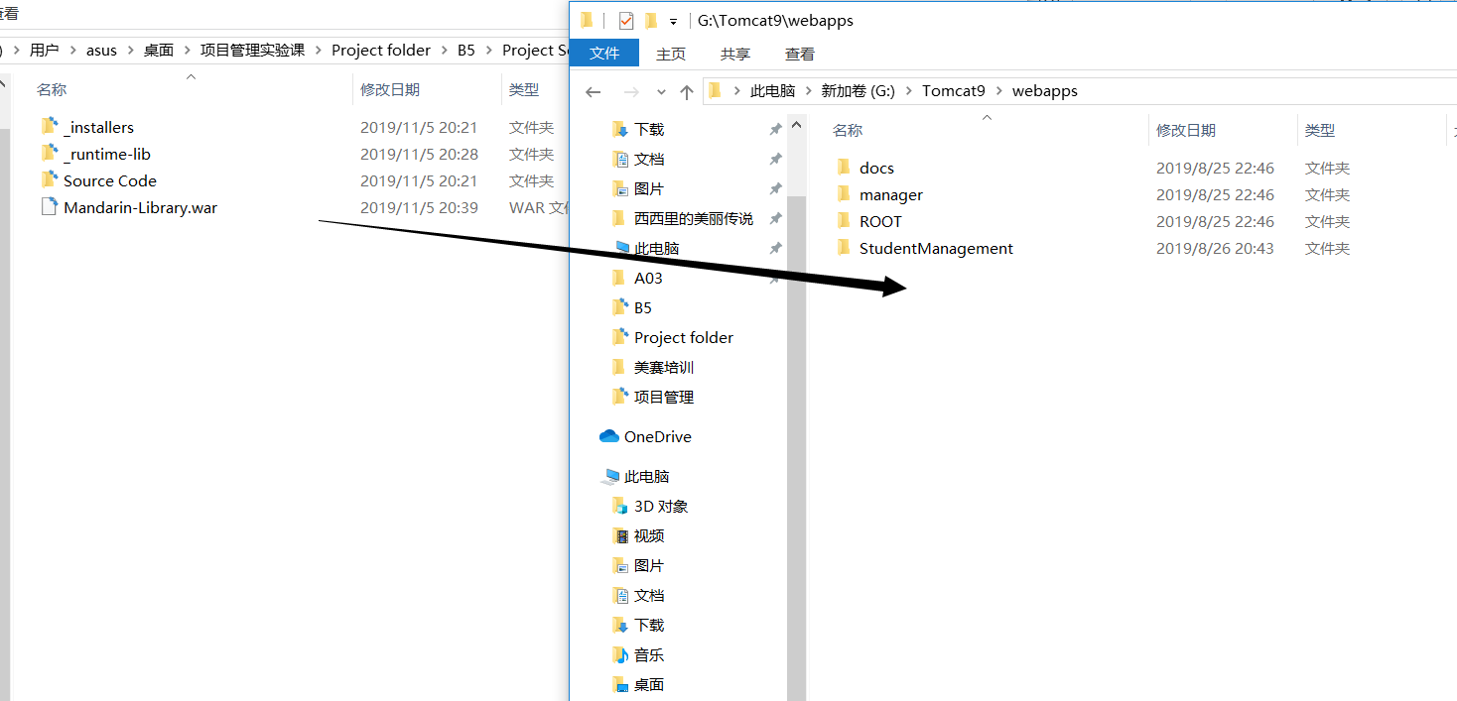

图3-27 .jar文件

### 3.2.5部署玛尔沃超市管理系统

1. 将玛尔沃超市管理系统项目文件拷贝进Apache Tomcat安装路径下“\webapps”处（如图3-28）。



图3-28 拷贝项目文件

1. 重启Tomcat 服务（如图3-29）。

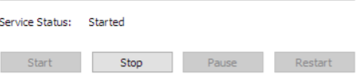

图3-29 重启Tomcat 服务

### 3.2.6准备配置文件

如果您想使用自己的数据库，请执行以下操作：

1. 打开“Marvel. zip“。

2. 进入“Source Code\Marvel \src\utils”（如图3-30）。

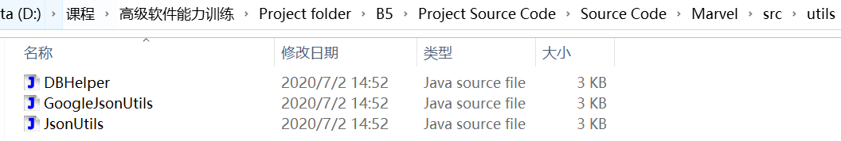

图3-30 进入指定目录

1. 找到DBHelper. java文件（如图3-31）。

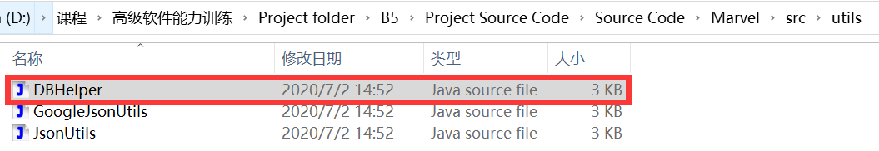

图3-31 找到DBHelper. java文件

4. 可以在Eclipse中打开该文件并修改成您自己的数据库信息（如图3-32）。

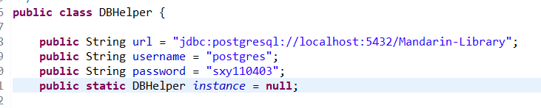

图3-32 修改数据库信息

1. 生成新的项目文件并重新执行第3.2.5部署玛尔沃超市管理系统步骤。

### 3.2.7导入数据库结构

1. 打开PostgreSQL的管理工具pgAdmin4.exe（如图3-33）。

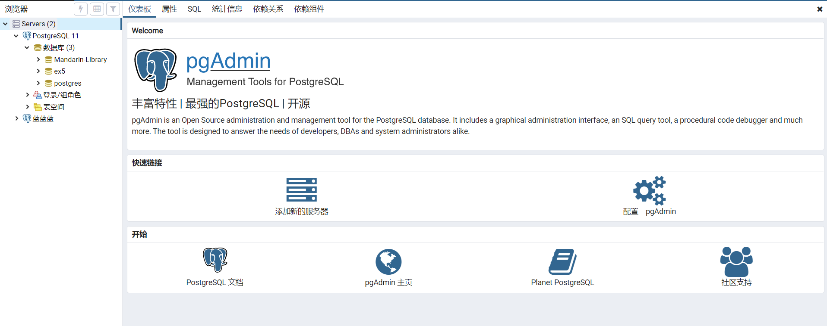

图3-33 打开pgAdmin4.exe

1. 打开“Marvel_db.sql”和“Default_Values.sql”两个数据库脚本文件。
2. 先执行“Marvel_db.sql”，然后执行“Default_Values.sql”（如图3-34）。

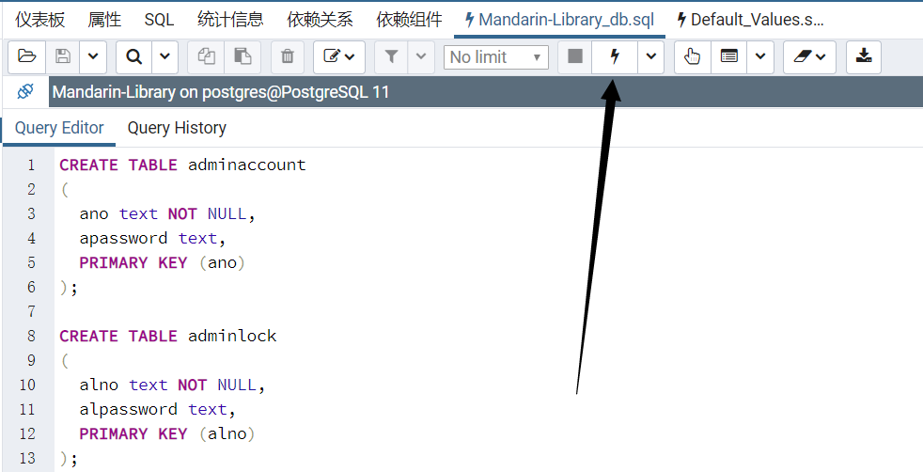

图3-34 执行sql文件

### 3.2.8试运行

1. 从Apache Tomcat安装路径下”\bin\startup.bat”处启动Tomcat服务（如图3-35）。

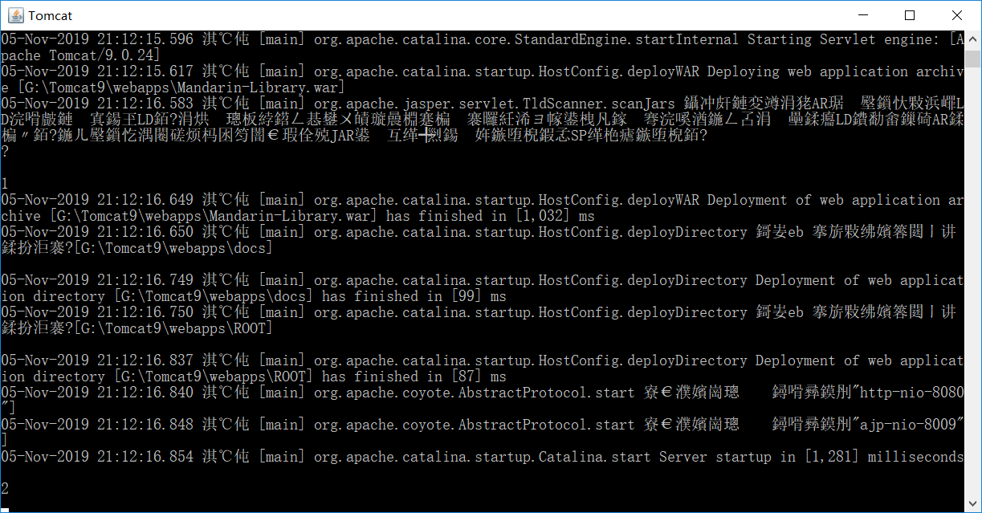

图3-35 启动Tomcat 服务

1. 访问[http://localhost:8080/Marvel /](http://localhost:8080/Marvel%20/)，如果一切正常无误，您将会访问到以下页面（如图3-36）。

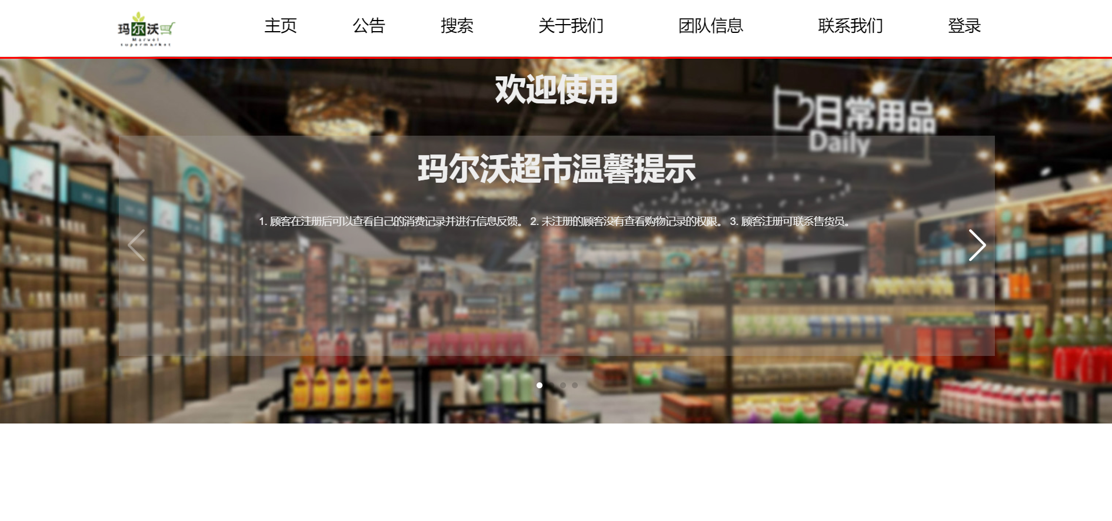

图3-36 进入系统主页

# 4功能描述

## 4.1（经理）功能1－登录系统

访问：http://47.102.86.235:8080/Marvel/login.jsp。

输入特殊帐户名和密码（“1”，“11111”），进入到经理的登录页面（如图4-1）。



图4-1 进入经理登录页面

输入经理登录账户名和密码（“NPU”，“11111”）。

由于系统需要保证经理登录的安全性，故不能从系统主界面直接访问经理登录界面（如图4-2）。

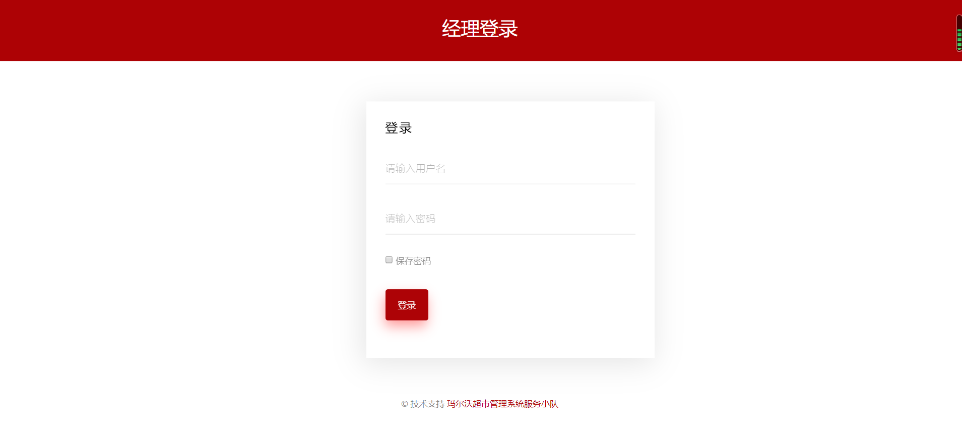

图4-2 输入经理登陆账户和密码

如果登录成功，您将进入到系统经理主页（如图4-3）。如果登录失败，系统将提示一条错误信息。

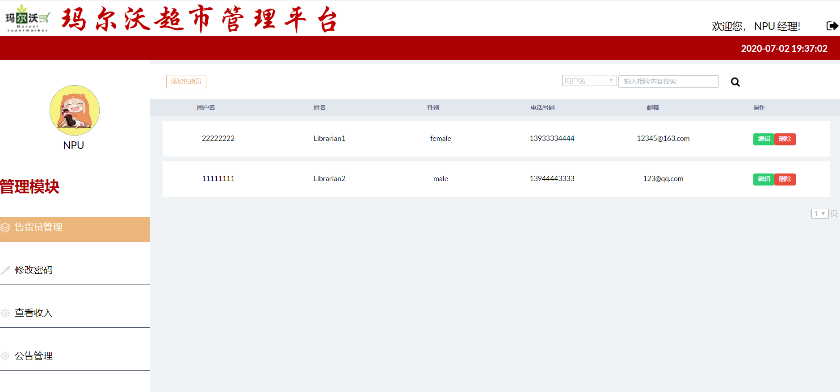

图4-3 经理主页

## 4.2（经理）功能2－退出系统

点击主页右上角的退出按钮，在弹出窗口中点击“确定”以退出系统（如图4-4）。

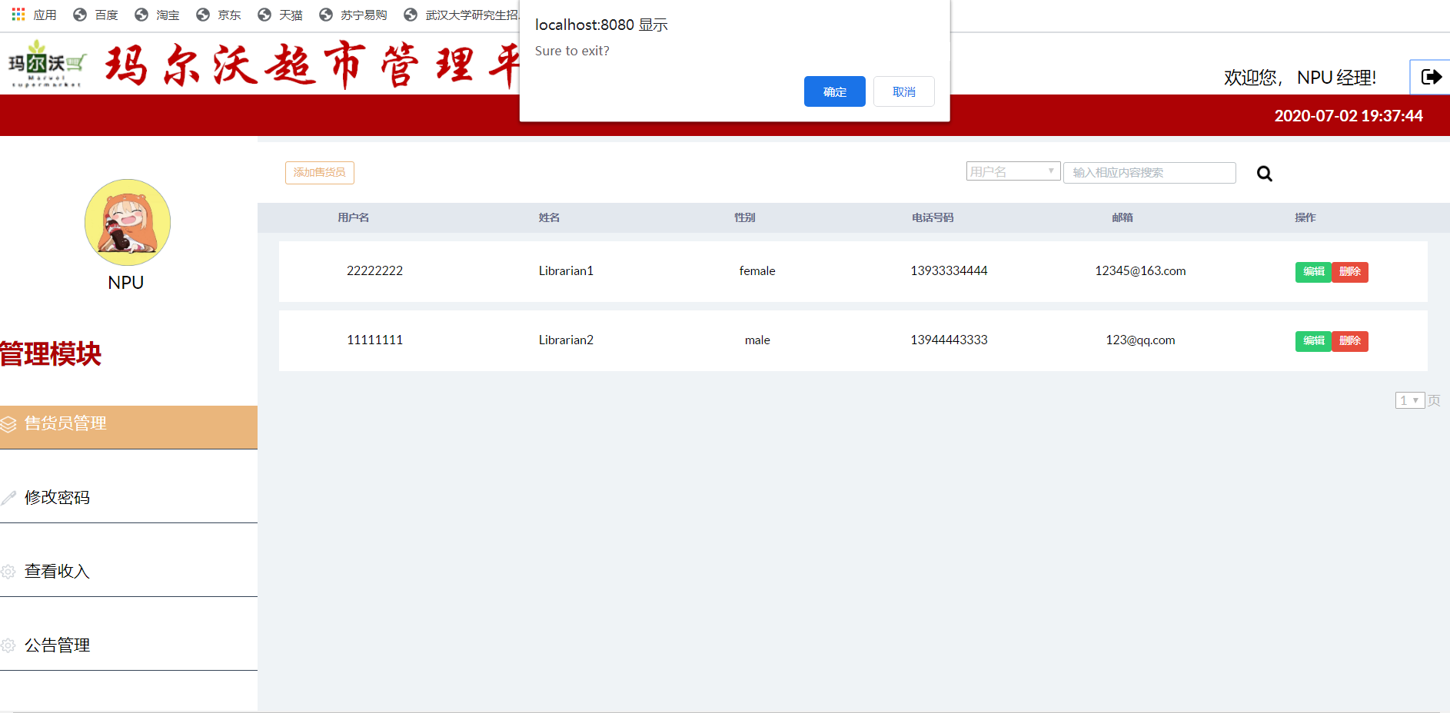

图4-4 确认退出系统

退出登录后，在弹出窗口中点击“确定”后将重新返回登录界面（如图4-5）。

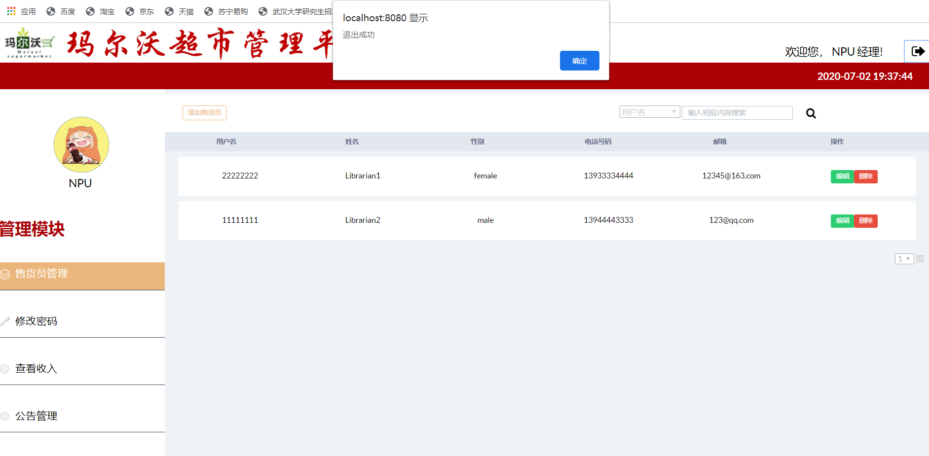

图4-5 退出系统

## 4.3（经理）功能3－添加超市售货员账户

超市经理登录进入经理页面后，可以进行添加超市售货员账户的操作。通过输入要添加的售货员账户的账户名、售货员姓名、性别、电话和邮箱等基本信息并确认无误后，即可提交系统注册信息（如图4-6），系统接收到信息后反馈注册成功（如图4-7）。此时，经理可以看见新添加的售货员信息展示在售货员信息列表中（如图4-8）。

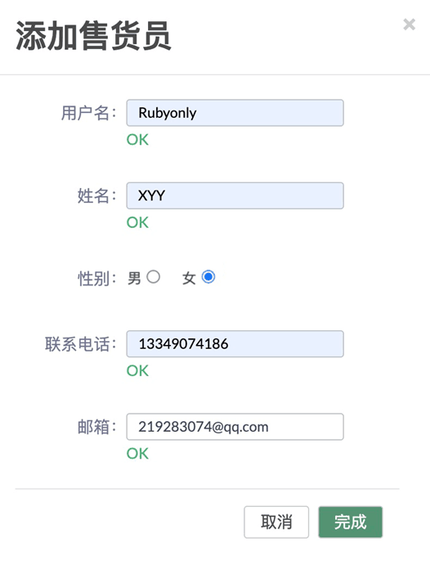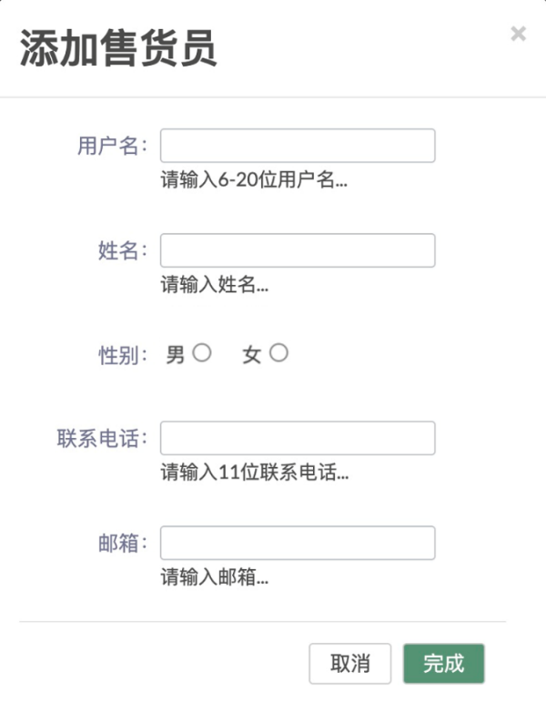

图4-6 填写账户基本信息

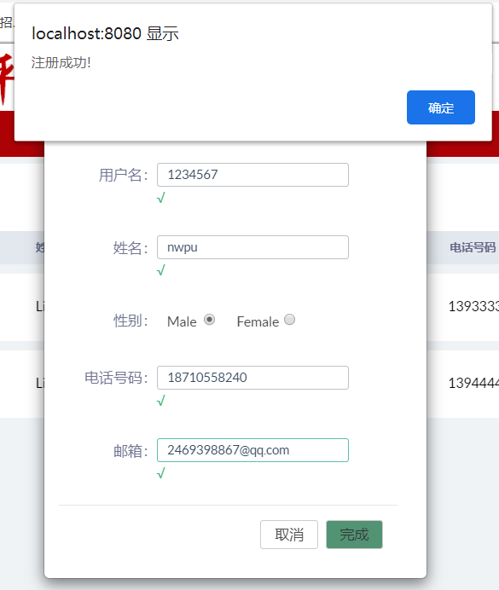

图4-7 系统反馈情况



图4-8 展示在售货员信息列表

## 4.4（经理）功能4－搜索、编辑和删除售货员信息

经理可以在系统售货员管理模块进行搜索、编辑和删除售货员信息的操作。

经理在搜索栏中输入售货员账户名或售货员姓名即可查询到具体的售货员信息（如图4-9）；在售货员信息的操作选项中有编辑和删除两个功能，经理可以编辑售货员除账户名外的其他信息（如图4-10、图4-11、图4-12）或删除售货员信息（如图4-13），系统给予确认提示（如图4-14）和操作反馈（如图4-15）。

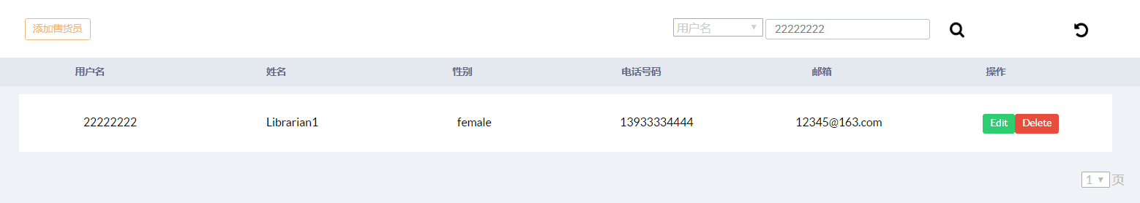

图4-9 按关键字查找

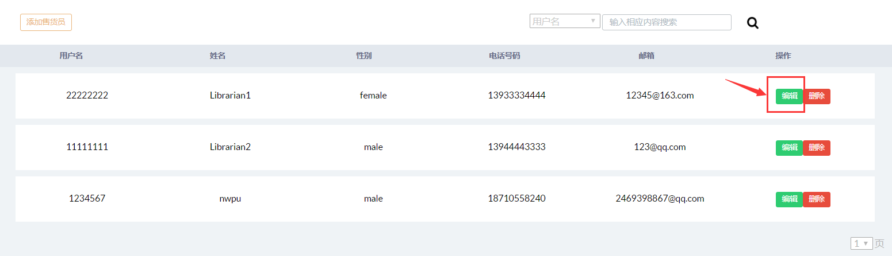

图4-10 选择编辑功能

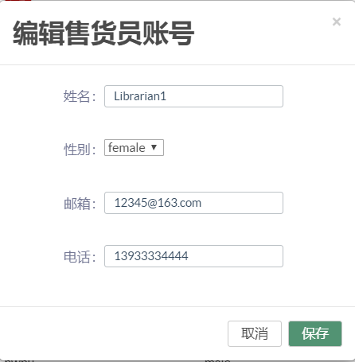 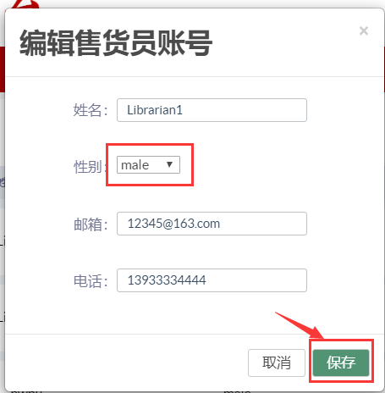

图4-11 编辑售货员信息

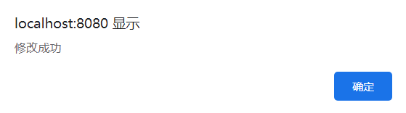

图4-12 系统编辑信息反馈

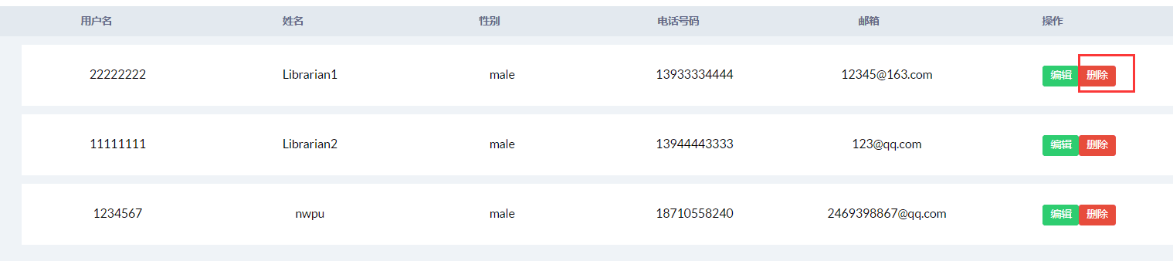

图4-13 选择删除功能

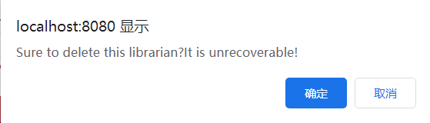

图4-14 系统确认提示

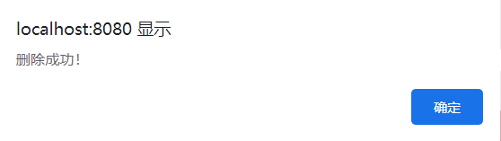

图4-15 系统删除信息反馈

## 4.5（经理）功能5－修改密码

在经理修改密码模块中（如图4-16），输入原密码、新密码和确认新密码后可以修改经理登录密码（如图4-17），系统验证原密码无误且两次密码输入一致后反馈操作信息（如图4-18），否则反馈密码修改失败提示信息。

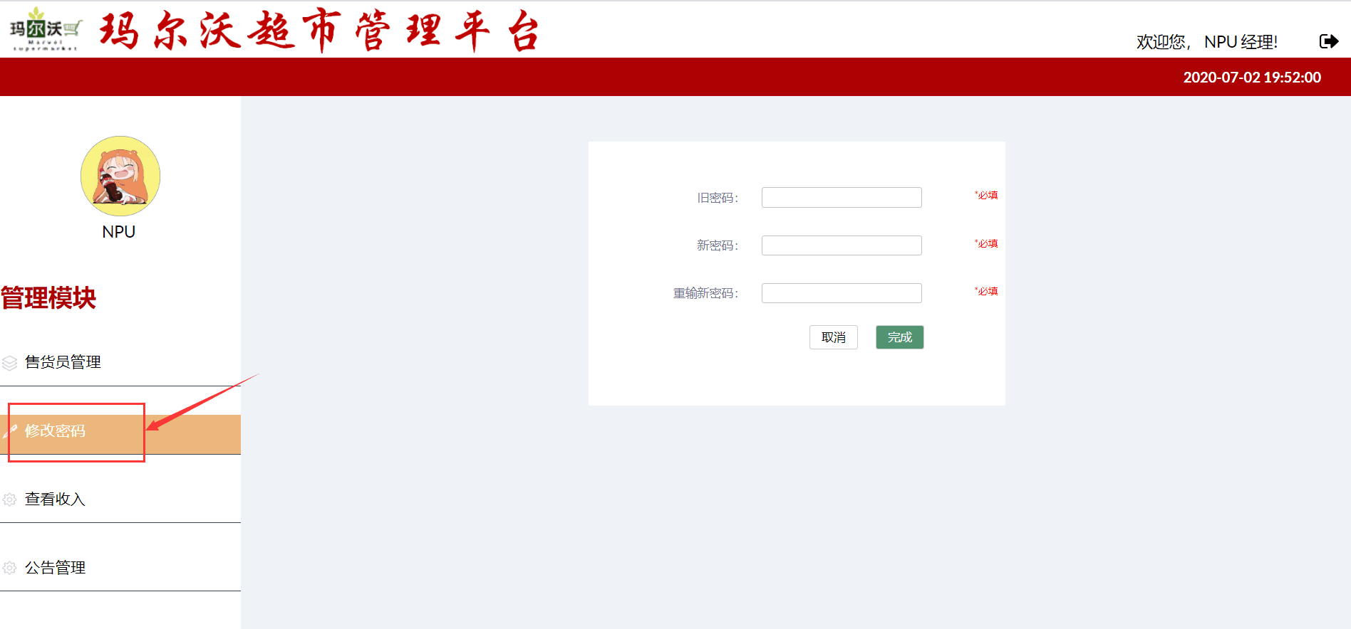

图4-16 进入修改密码模块

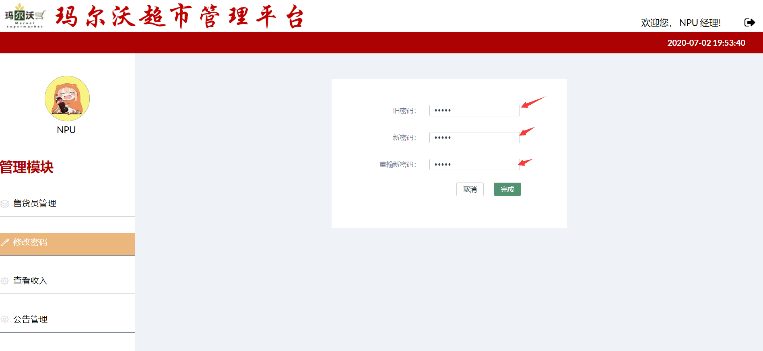

图4-17 输入原密码和两次新密码

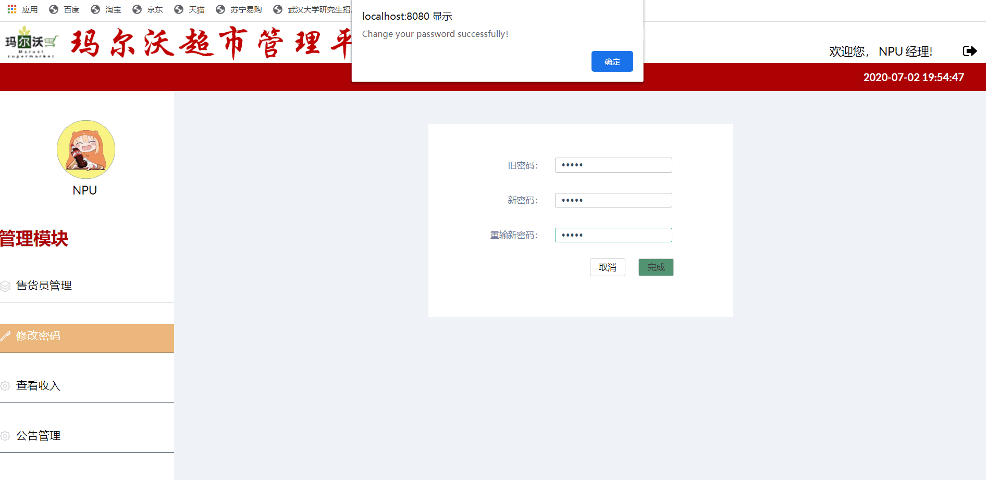

图4-18 系统修改信息反馈

## 4.6（经理）功能6－发布、编辑和删除系统公告

玛尔沃超市管理系统具有信息发布功能，包括超市介绍、商品促销和通知等，目的是让系统用户及时获得超市的相关消息。

经理在系统公告管理模块可以发布、编辑和删除系统公告。经理编辑要发送的公告的标题和内容后提交给系统审核，若审核通过，系统反馈成功发布信息（如图4-19，4-20，4-21），同时公告会展示在系统主界面中；否则，系统反馈发布公告失败提示信息。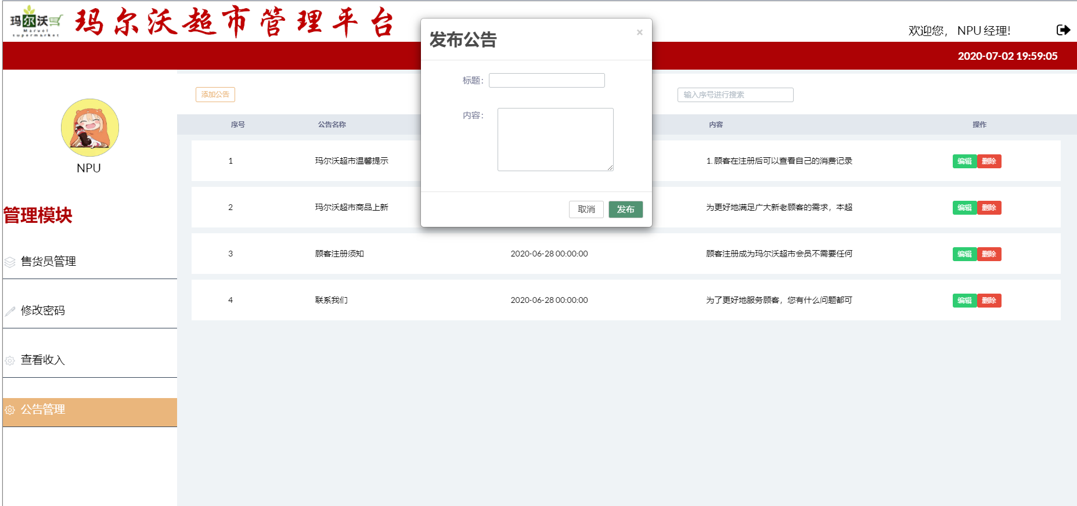

图4-19 发布系统公告

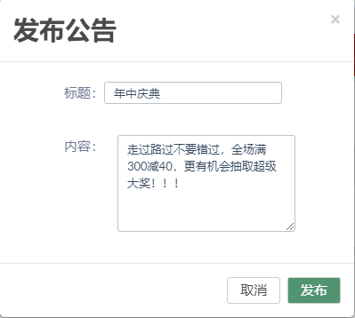

图4-20 编辑公告内容

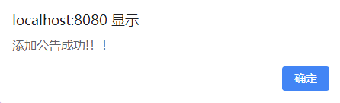

图4-21 系统信息反馈

在系统公告的操作选项中有编辑和删除两个功能，经理可以编辑系统公告（如图4-22）或删除系统公告，系统提示确认删除信息（如图4-23）并给予反馈（如图4-24）。

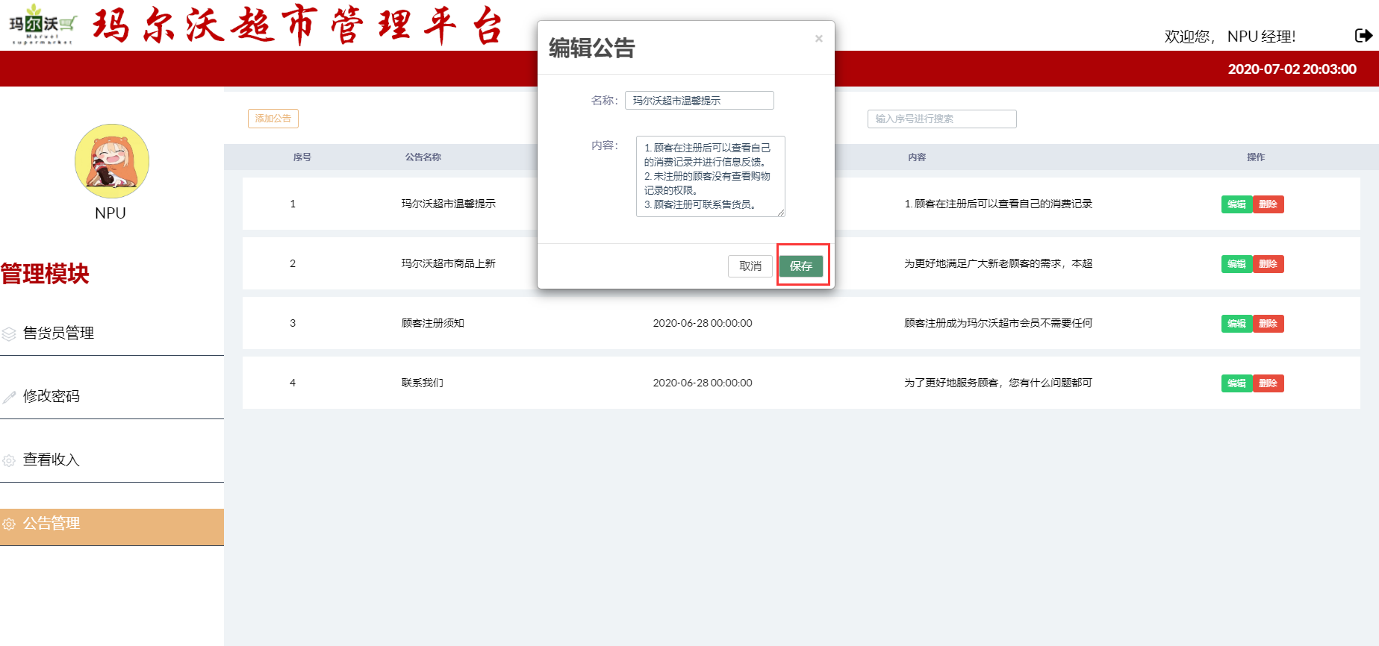

图4-22 编辑系统公告

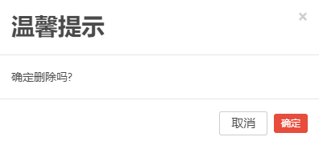

图4-23 系统确认提示

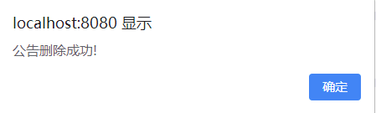

图4-24 系统信息反馈

## 4.7（经理）功能7－查看收入信息（每日/月/年）

经理在系统的财务管理模块中可以通过选择不同的区间范围查看玛尔沃超市每日/月/年的财务收入状况。财务收入状况同时提供折线图和表格两种可视化展示效果。

每日/月财务状况和统计表（如图4-25、图4-26），年度收入统计表（如图4-27）。

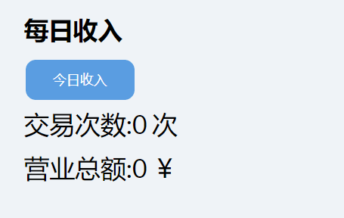

图4-25 每日财务状况

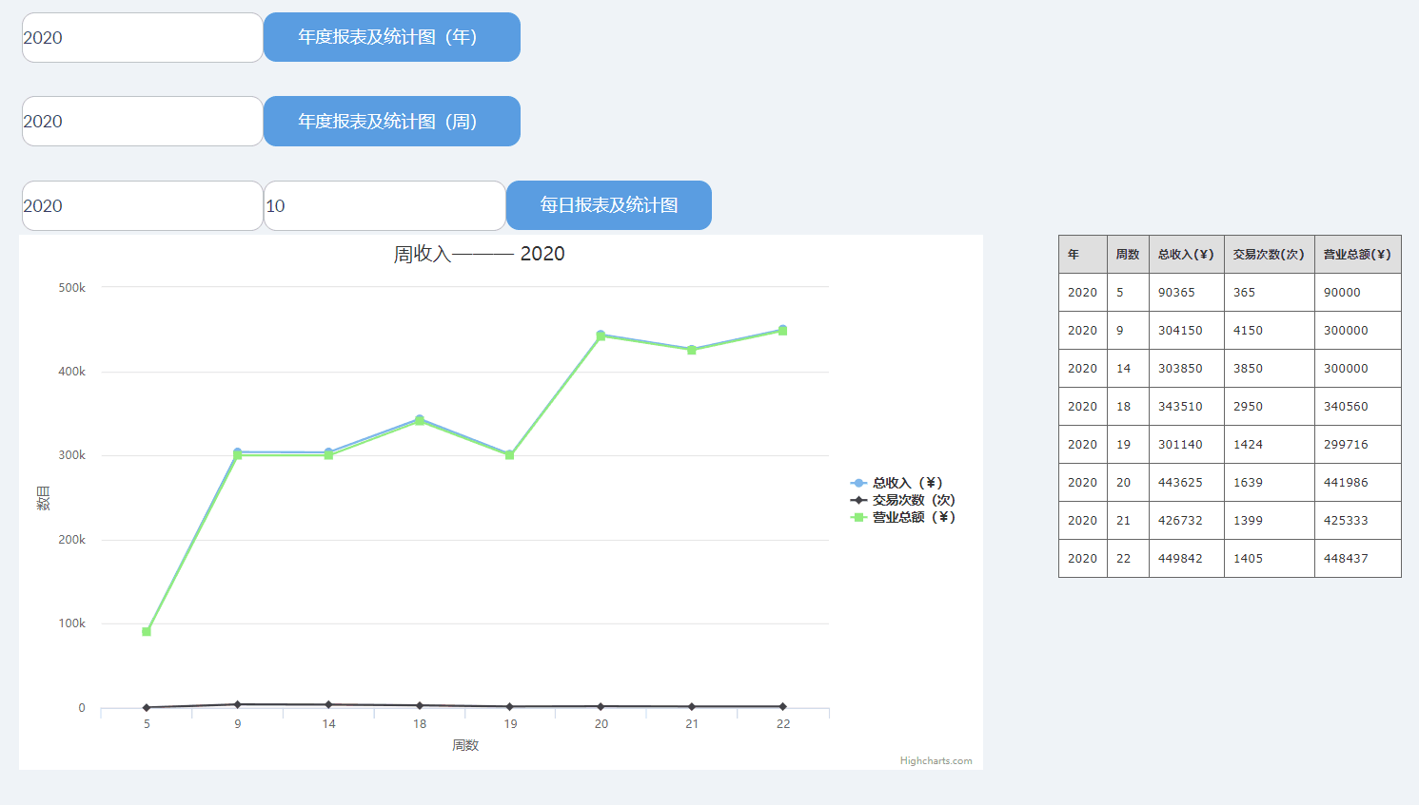

图4-26 每日/月财务统计表

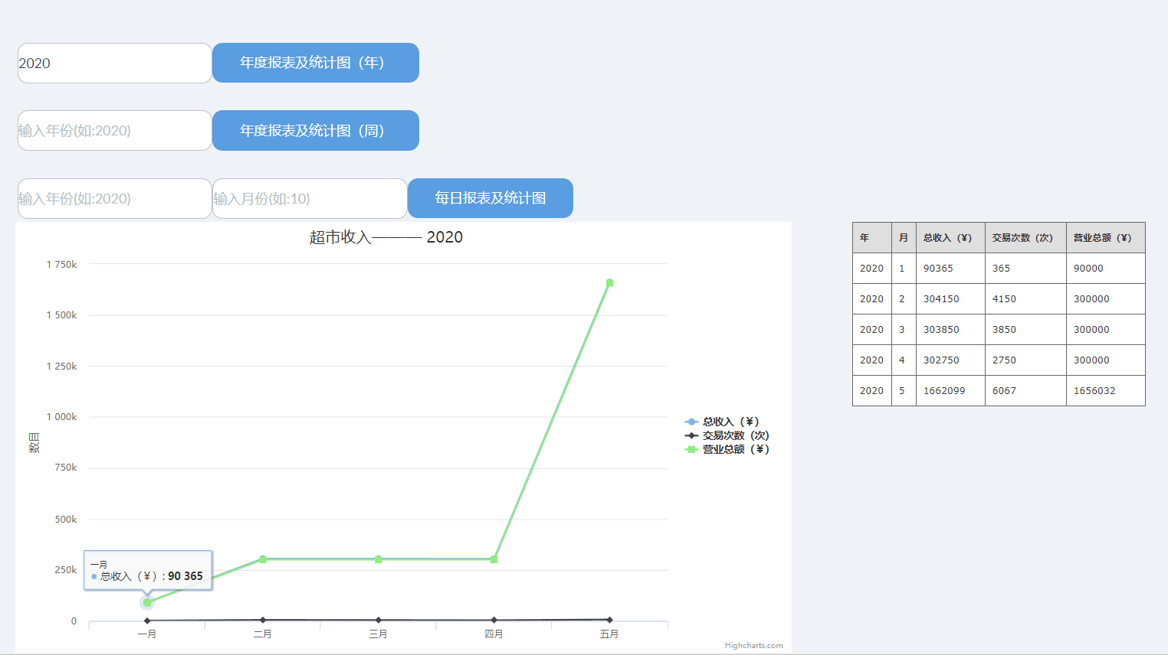

图4-27 年度收入统计表

## 4.8（售货员）功能8－登录系统

使用已注册的售货员的账户名和密码登录系统，示例（“11111111”，“00010001”）（如图4-28）。

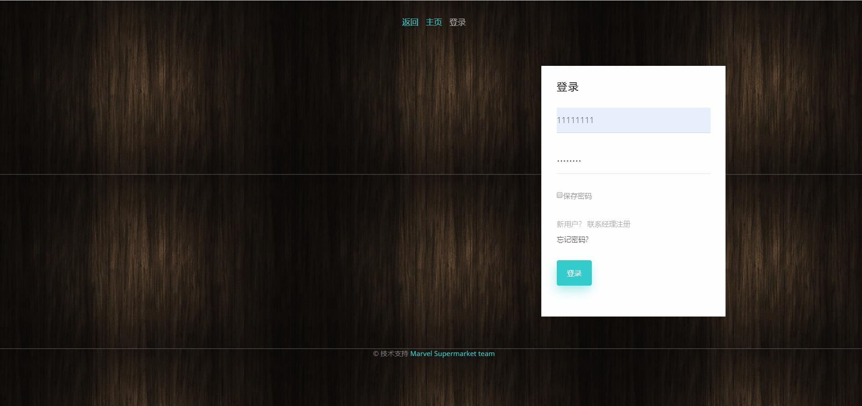

图4-28 输入售货员登陆账户和密码

## 4.9（售货员）功能9－退出系统

点击“退出登录”按钮，售货员即可退出系统（如图4-29）。



图4-29 售货员退出系统

## 4.10（售货员）功能10－修改密码

售货员可在其个人信息管理模块选择修改登录密码，输入旧密码和两次新密码后（如图4-30，4-31），提交系统。若修改成功，系统反馈修改成功信息，否则系统反馈密码修改失败提示信息。

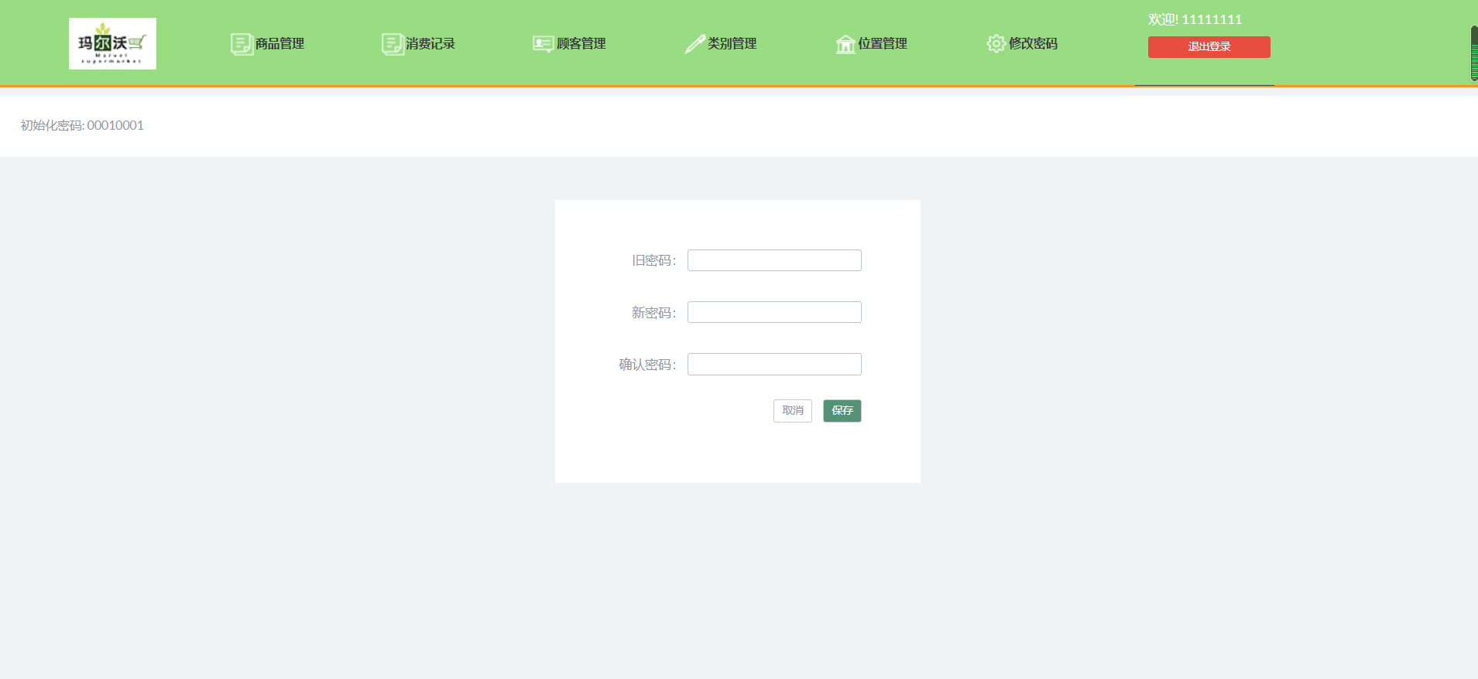

图4-30 售货员选择修改密码

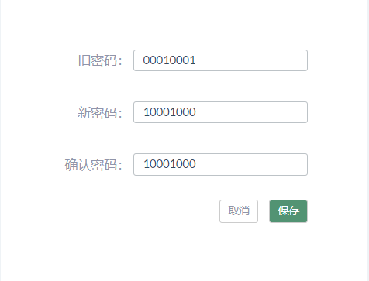

图4-31 售货员修改密码

## 4.11（售货员）功能11－添加商品

售货员可以通过使用商品的条形码或手动输入商品信息两种方式添加商品信息至系统中。

若采用使用商品条形码的方式，扫描商品条形码后，系统会解析商品条码所携带的信息并将其存储至商品信息库中。

若采用人工输入方式，则需要售货员手工输入商品的各项信息（如图4-32）。

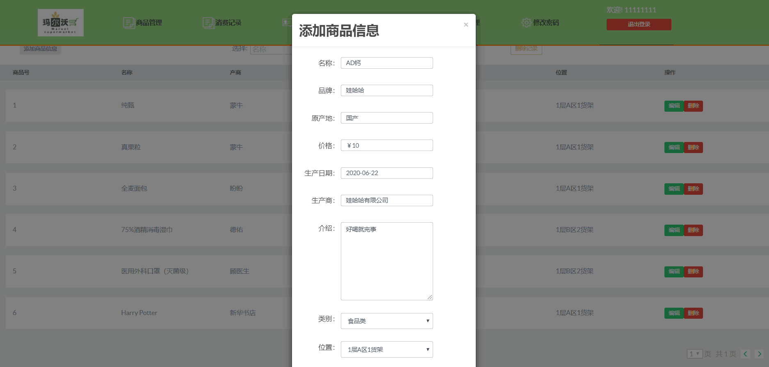

图4-32 售货员添加商品信息

## 4.12（售货员）功能12－查看商品信息

售货员可以进入商品模块查看所有商品的信息和库存状态（如图4-33）。

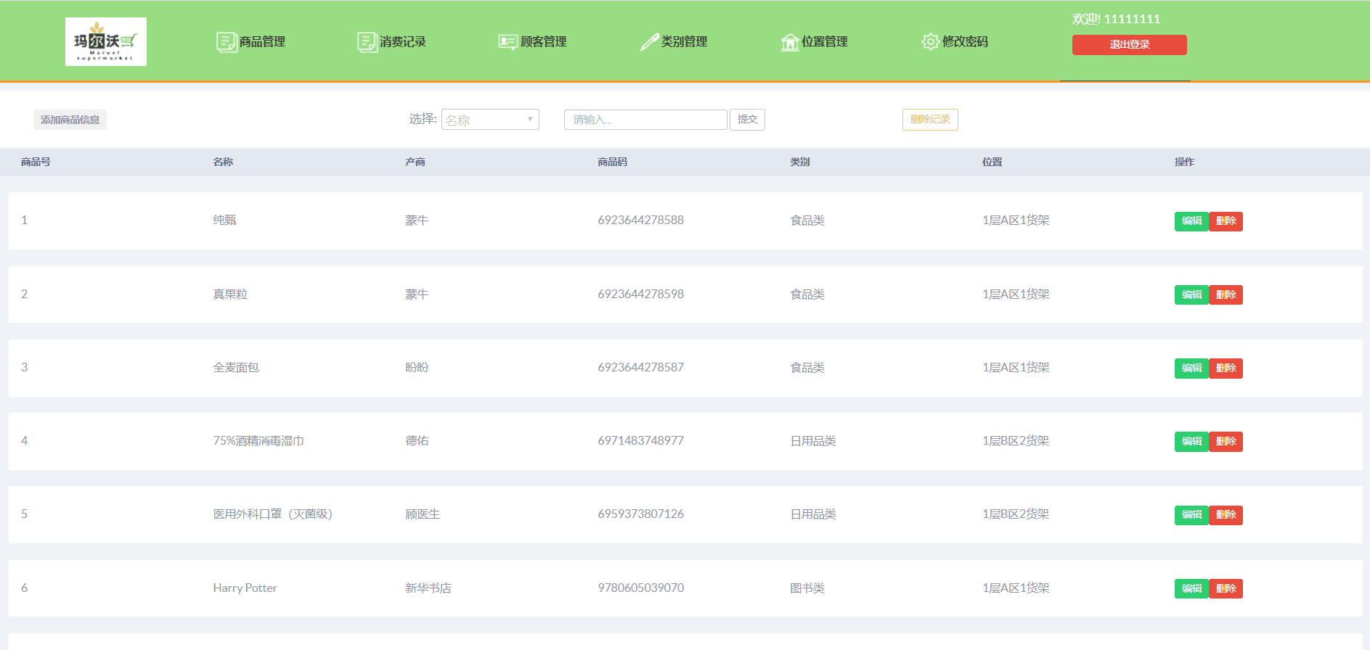

图4-33 查看商品信息和状态

## 4.13（售货员）功能13－搜索、编辑和删除商品信息

售货员可以在商品管理模块进行搜索、编辑和删除商品信息的操作。

售货员可以选择关键字，然后在搜索栏中输入搜索内容来查看指定商品的信息和库存状态（如图4-34、图4-35、图4-36）。

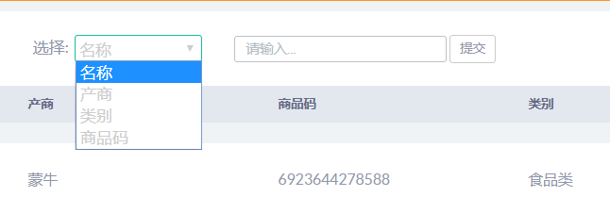

图4-34 选择搜索关键字



图4-35 搜索栏中输入搜索内容

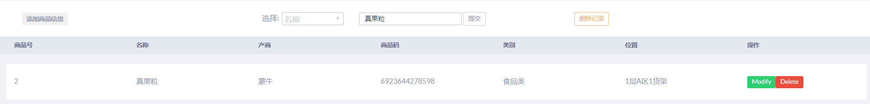

图4-36 查看指定商品信息

在商品信息的操作选项中有编辑和删除两个功能（如图4-37），售货员可以编辑商品信息（如图4-38）或删除商品信息（如图4-39）。在删除商品信息时，系统会反馈确认删除该商品的提示信息（如图4-40）。

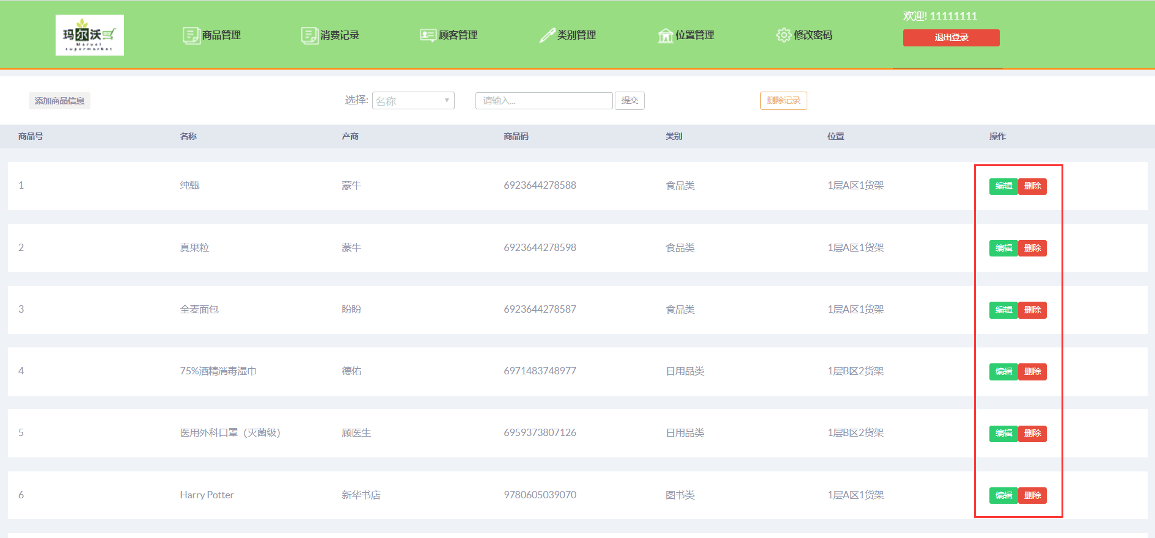

图4-37 商品操作

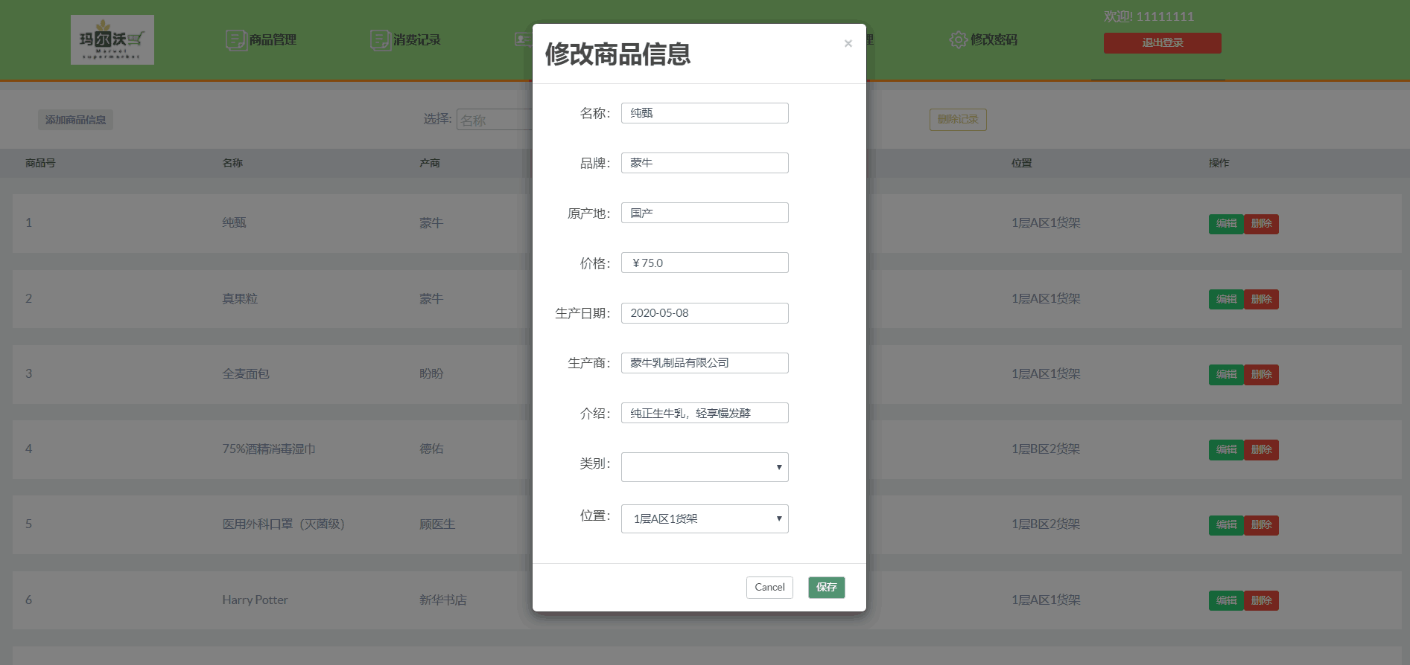

图4-38 编辑商品信息

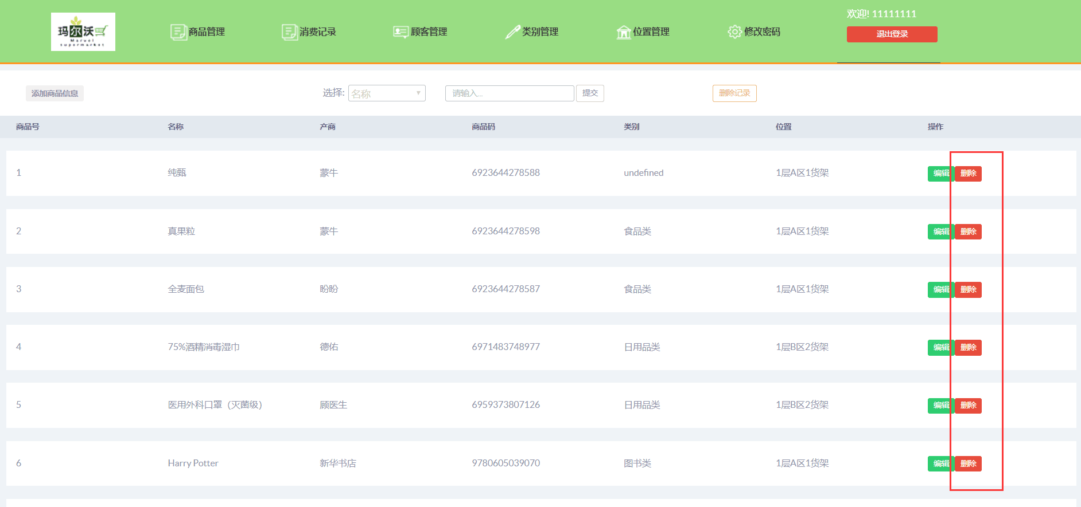

图4-39 删除商品信息

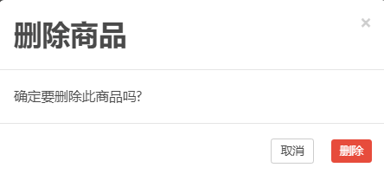

图4-40 系统确认提示

## 4.14（售货员）功能14－商品类别管理

售货员在商品类别管理模块中，可以添加商品类别（如图4-41）、编辑类别信息（如图4-42）和删除类别信息。在删除商品类别信息时，系统反馈确认删除该商品类别的提示信息。

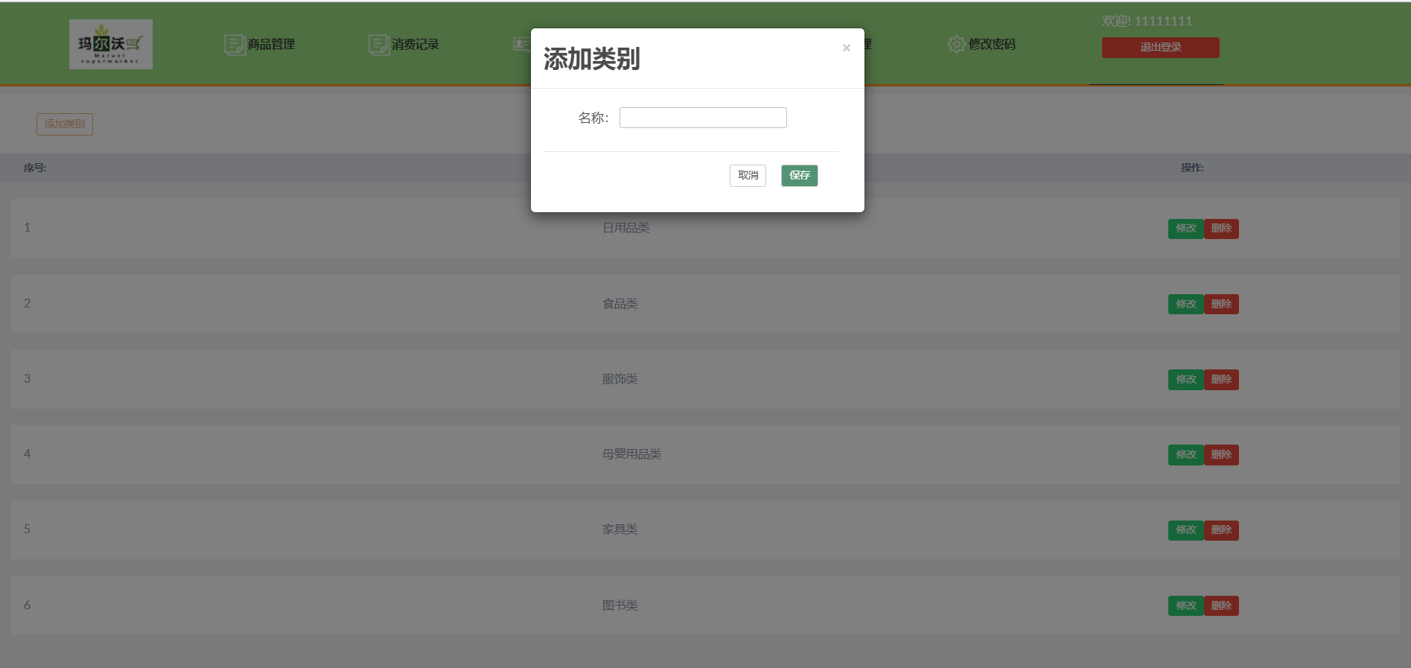

图4-41 添加商品类别

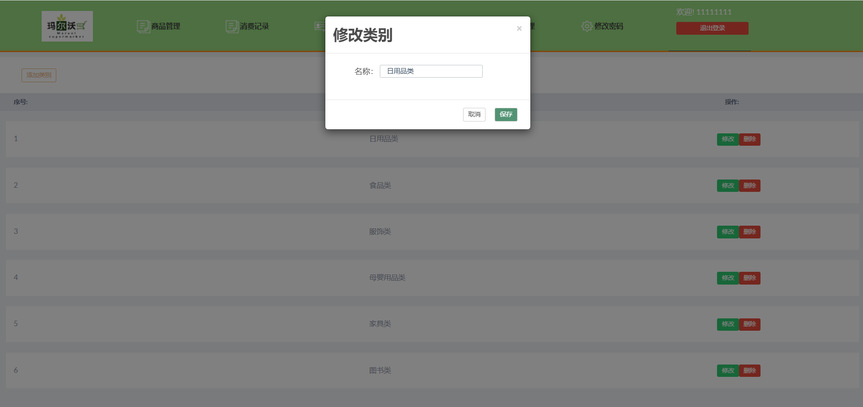

图4-42 编辑类别信息

## 4.15（售货员）功能15－商品位置管理

售货员在商品位置管理模块中，可以添加位置信息（如图4-43）、编辑位置信息和删除位置信息。售货员在删除位置信息时，如果被删除的位置仍存在商品，则此操作会将被删除位置信息的这些商品的位置重置为默认位置。

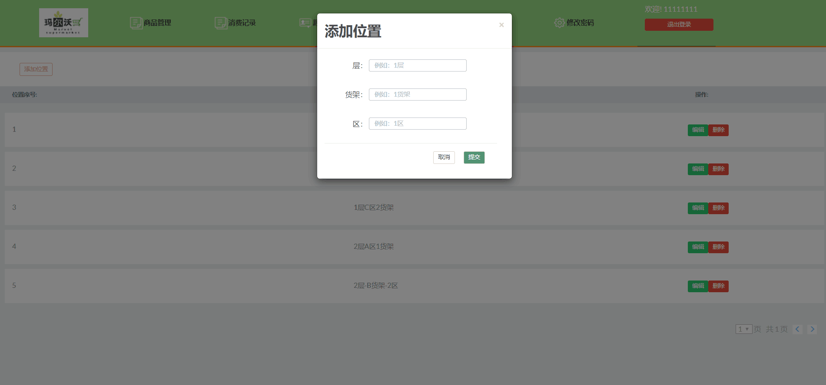

图4-43 添加位置信息

## 4.16（售货员）功能16－注册顾客账户

售货员登录进入售货员页面后，在顾客管理模块可以进行注册顾客账户的操作。通过输入要注册的顾客账户的账户名、顾客姓名、密码和邮箱等基本信息并确认无误后，即可提交系统注册信息（如图4-44），系统接收到信息后反馈注册是否成功的信息（如图4-45）。若注册成功，售货员可以在顾客信息列表中看见新添加的顾客账户信息（如图4-46）；否则，售货员需要根据系统反馈的错误提示信息重新注册顾客账户。

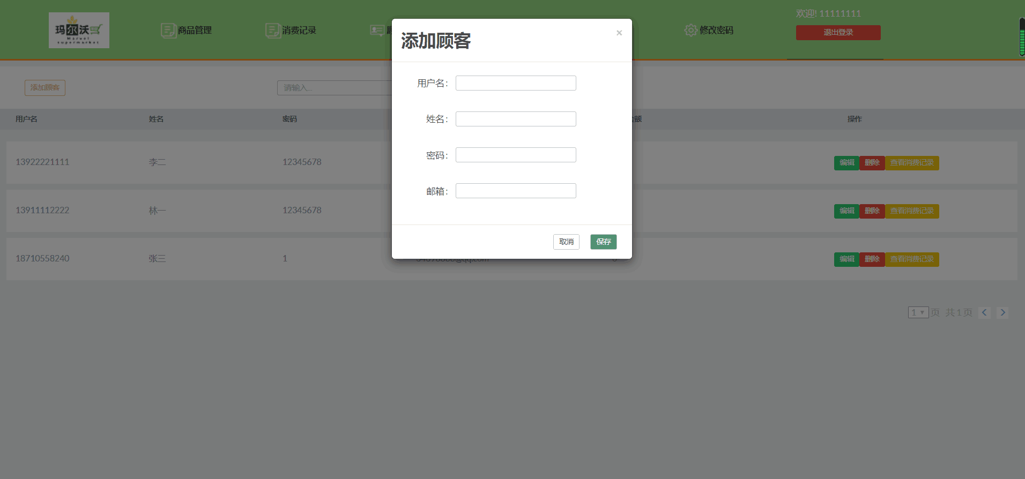

图4-44 填写账户基本信息

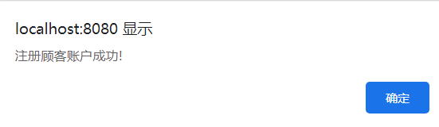

图4-45 系统反馈情况



图4-46 展示在顾客信息列表

## 4.17（售货员）功能17－编辑、删除顾客信息和查看购物记录

售货员可以在顾客管理模块进行编辑、删除顾客信息和查看顾客购物记录的操作。

在顾客信息的操作选项中有编辑、删除和查看借阅记录三个功能（如图4-47），售货员可以编辑顾客信息（如图4-48）或删除顾客信息，系统给予确认提示（如图4-50）和操作反馈（如图4-49，4-51）。

售货员在对某一顾客选择查看购物记录操作后，系统界面显示要查看的指定顾客的购物记录，即可以看到该顾客购物记录的所有相关信息（如图4-52）。

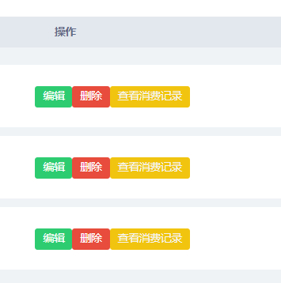

图4-47 对顾客的三个操作

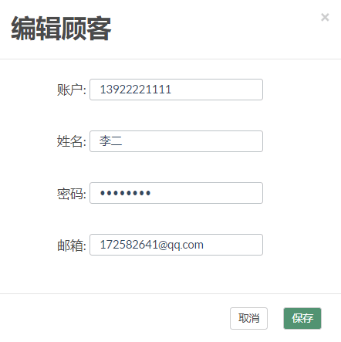

图4-48 编辑顾客信息

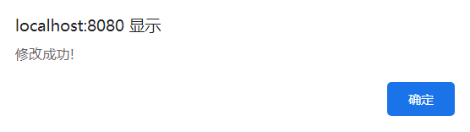

图4-49 系统修改信息反馈

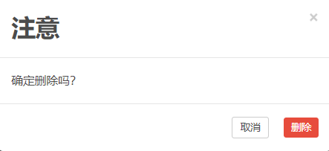

图4-50 系统确认提示

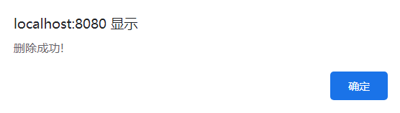

图4-51 系统删除信息反馈

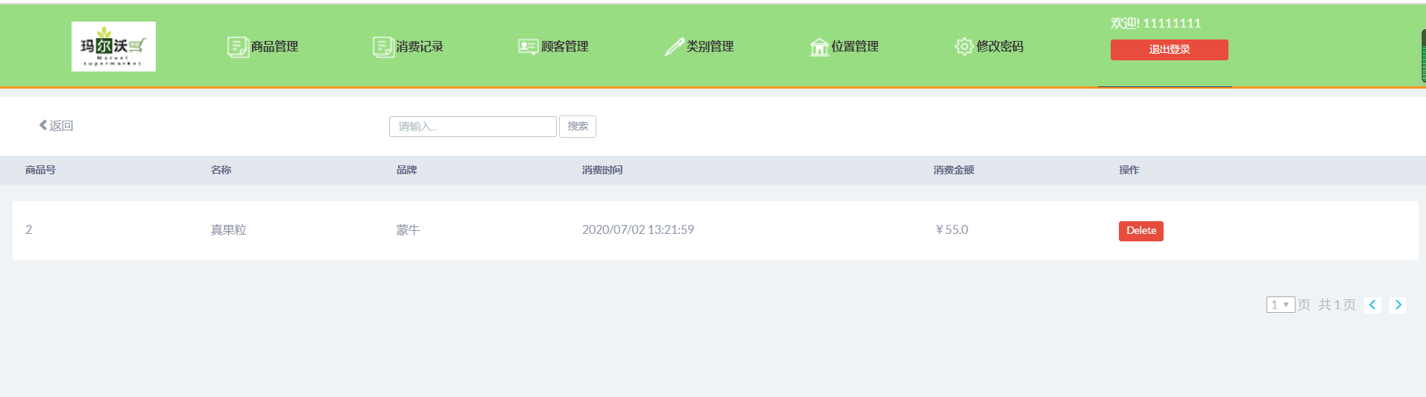

图4-52 查看顾客消费记录

## 4.18（售货员）功能18－记录消费

售货员可以在顾客管理模块进行记录顾客消费的操作。售货员在每一次顾客消费之后都可以相应的增加一条顾客消费记录。

## 4.19（顾客）功能19－登录系统

使用已注册的顾客的账户名和密码登录系统，示例（电话：“13911112222”，密码：“12345678”）（如图4-55）。

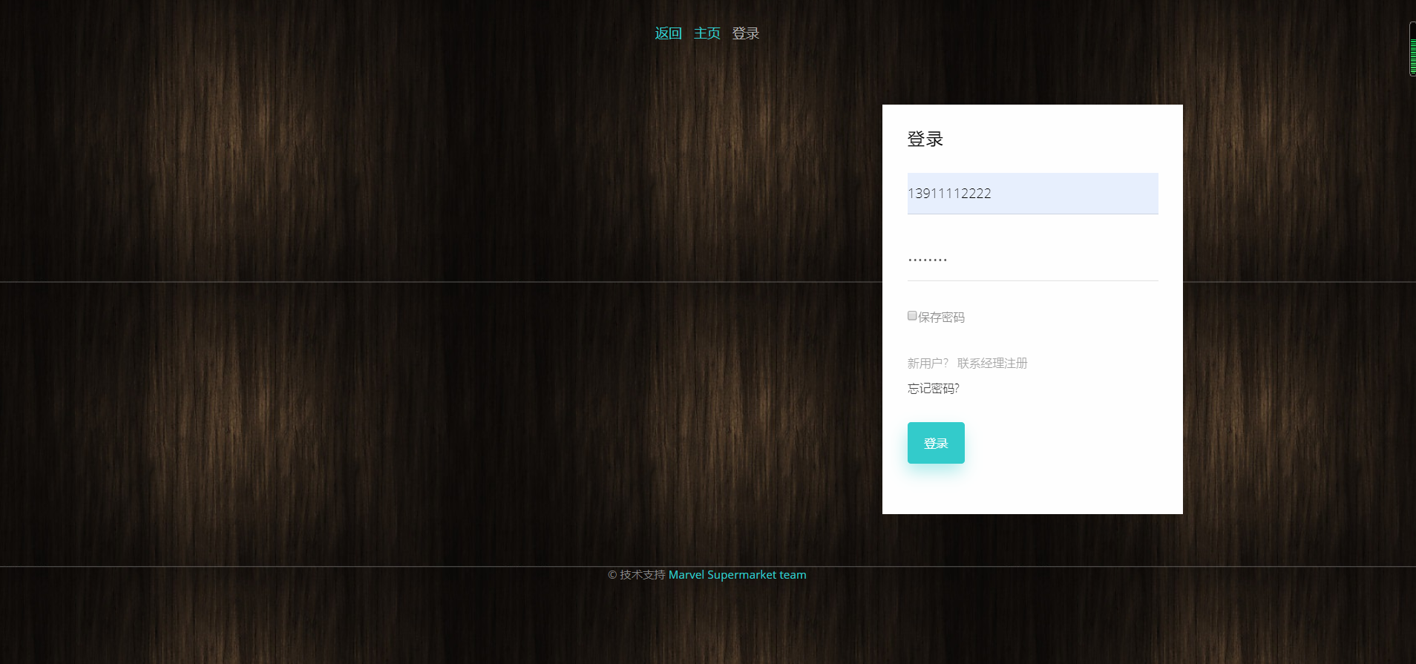

图4-55 输入顾客登陆账户和密码

您必须输入有效的顾客账户名和密码，但不用担心，系统会给您提供一些反馈，帮助您成功登录（如图4-56、图4-57）。

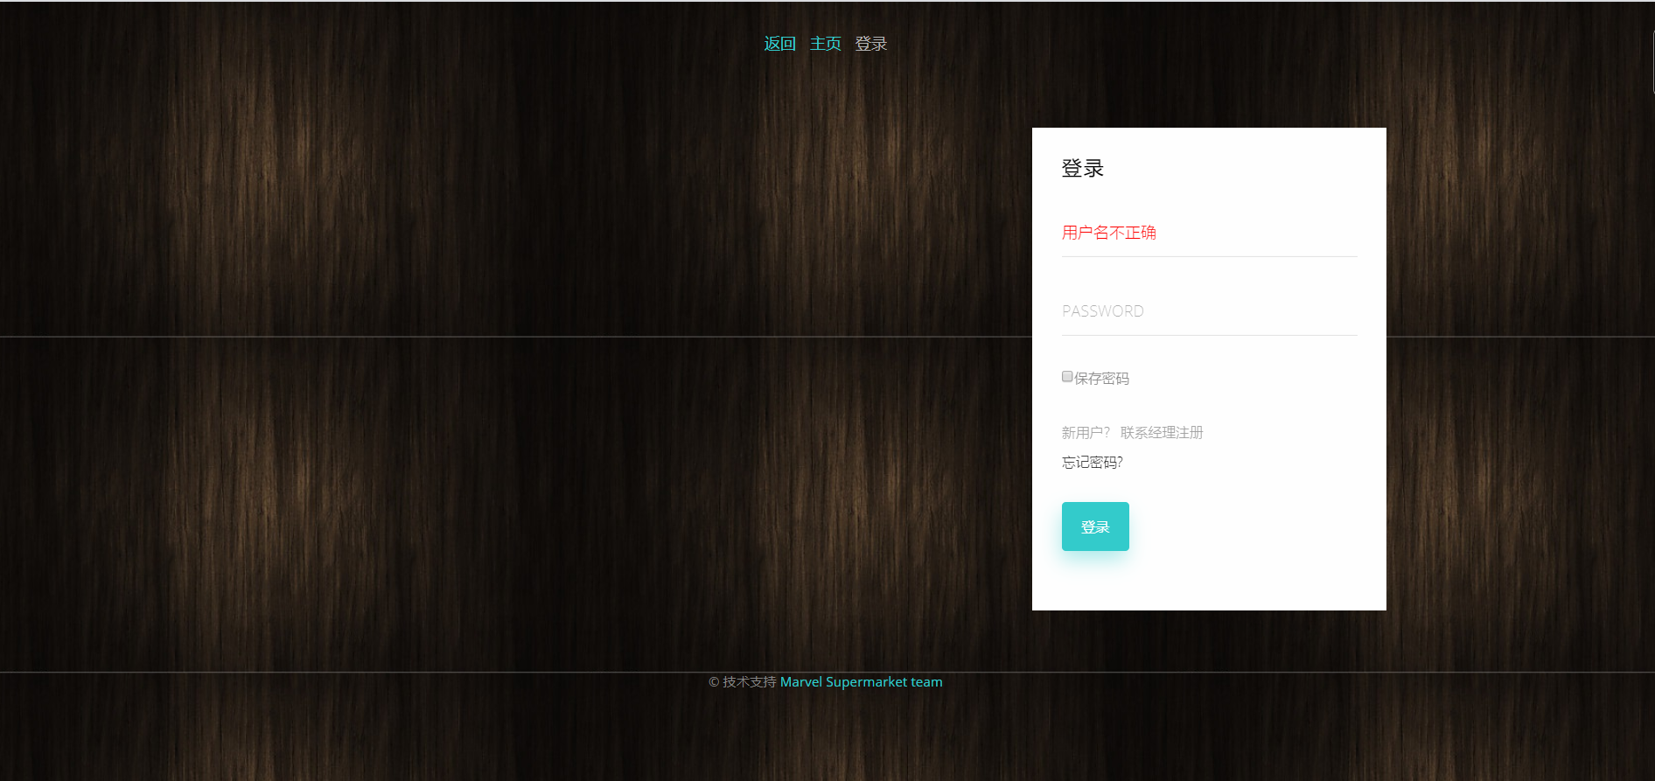

图4-56 系统反馈账户名错误

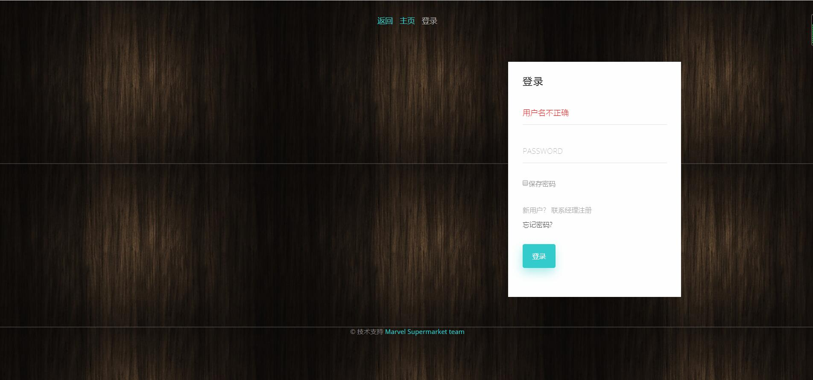

图4-57 系统反馈密码错误

如果顾客忘记登录密码，请参阅：4.26（顾客）功能26-找回密码。

## 4.20（顾客）功能20－退出系统

点击“退出登录”按钮，并选择“确定”，顾客即可退出系统（如图4-58）。如果您选择“取消”，将取消退出系统操作。

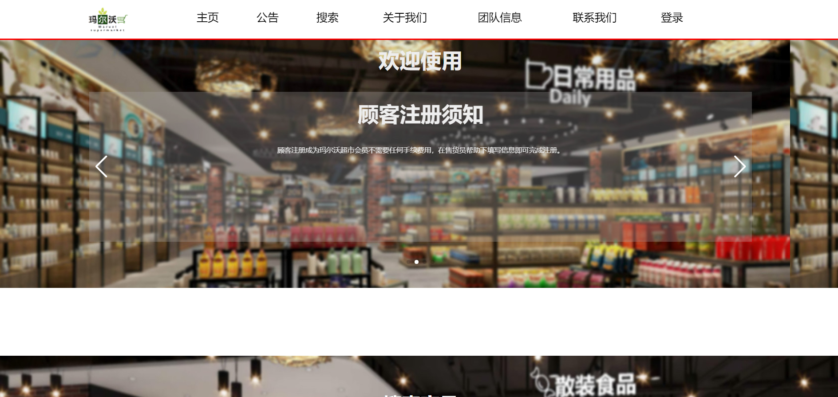

图4-58 顾客退出系统

## 4.21（顾客）功能21－检索商品

顾客可以在玛尔沃超市系统顾客中心处查询本超市的商品信息。可以选择检索方式，如：食品类、日用品类等并查看商品更多详细信息（如图4-59）。

如果系统未查找到所检索商品，系统给出提示信息。

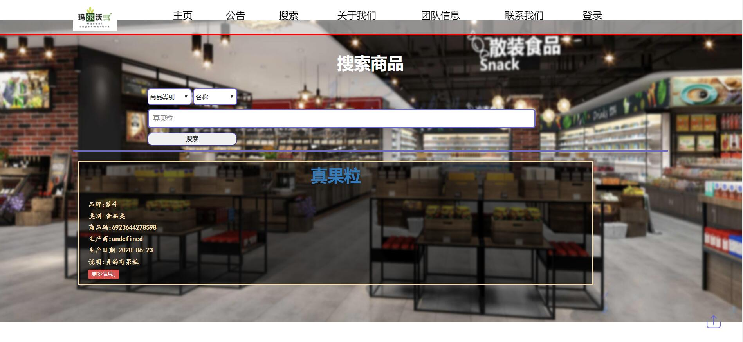

图4-59 顾客退出系统

## 4.22（顾客）功能22－联系我们

如果顾客有任何问题或想法，可以在主页点击“联系我们”以获取服务小队地址（如图4-60），邮件联系（如图4-61）或留言（如图4-62）给玛尔沃超市管理系统服务小队。

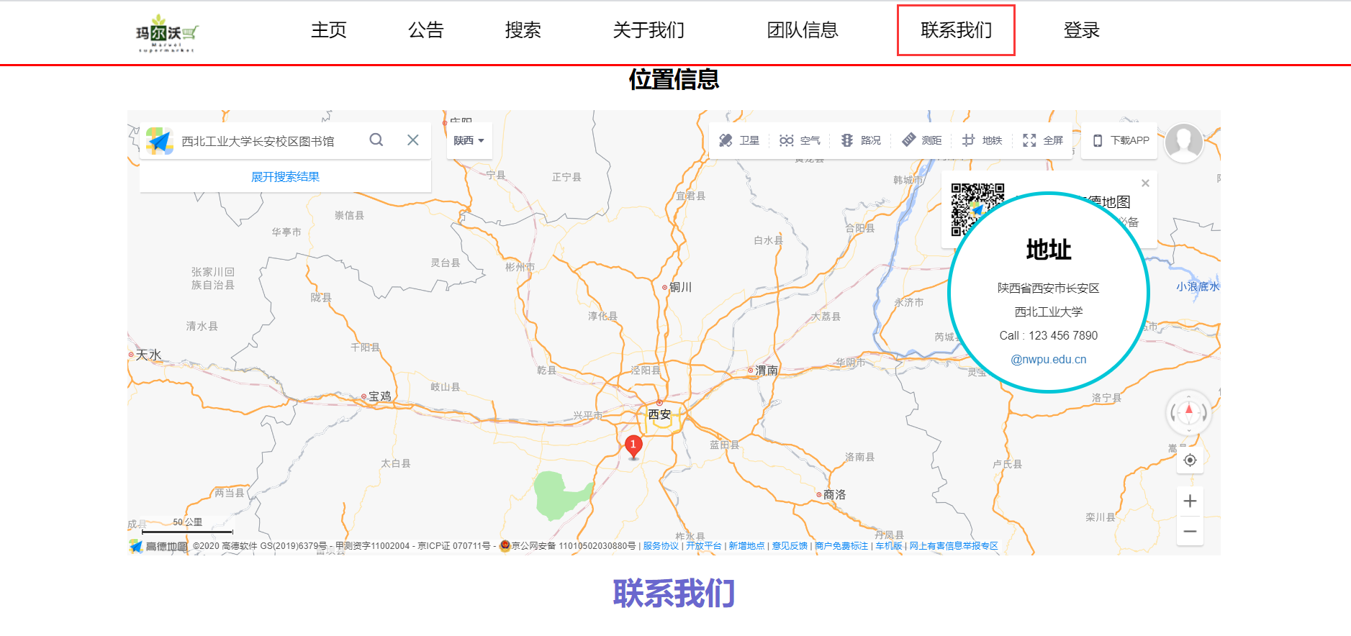

图4-60 点击“联系我们”获取服务小队地址

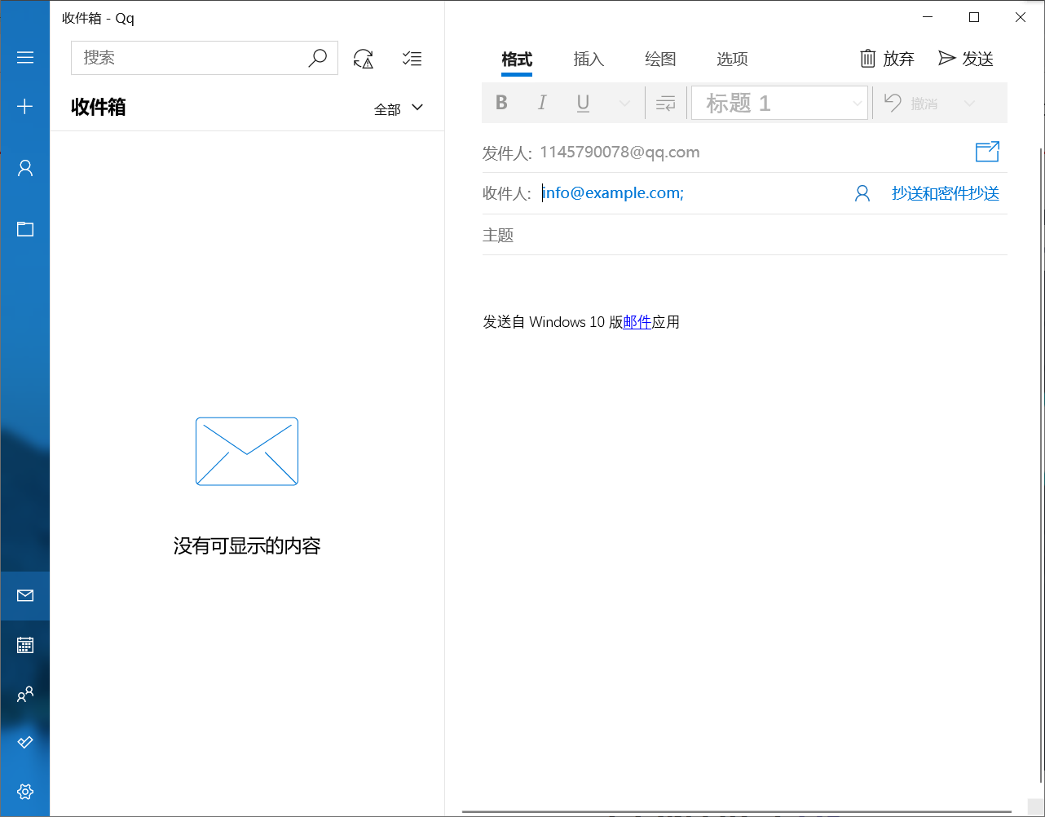

图4-61 邮件联系服务小队

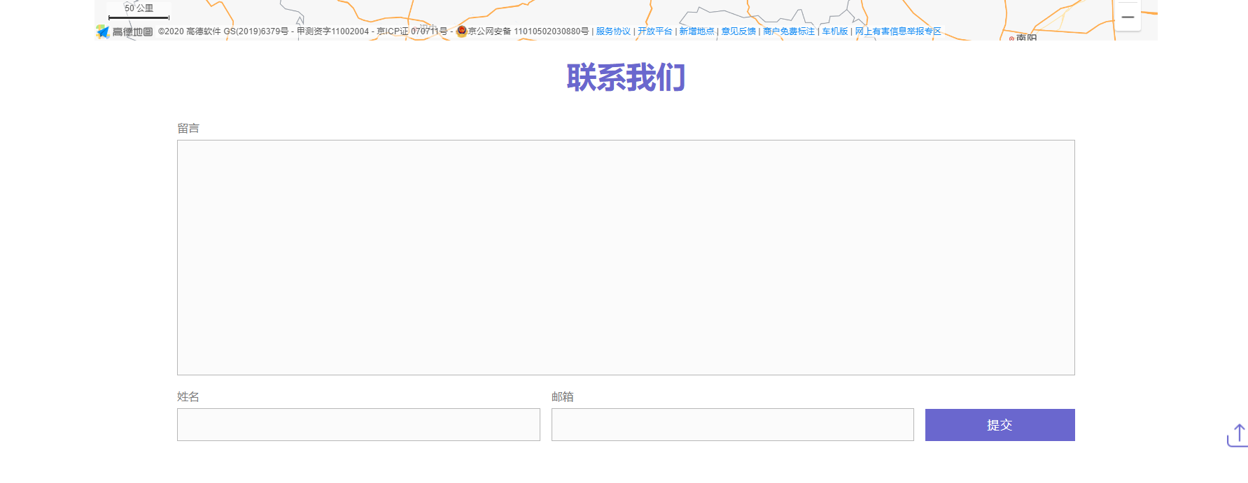

图4-62 留言服务小队

## 4.23（顾客）功能23－查看购物记录

顾客在主页点击“个人信息”（如图4-63）即可进入个人信息界面，在个人信息界面可以查看自己的购物记录（如图4-64）。

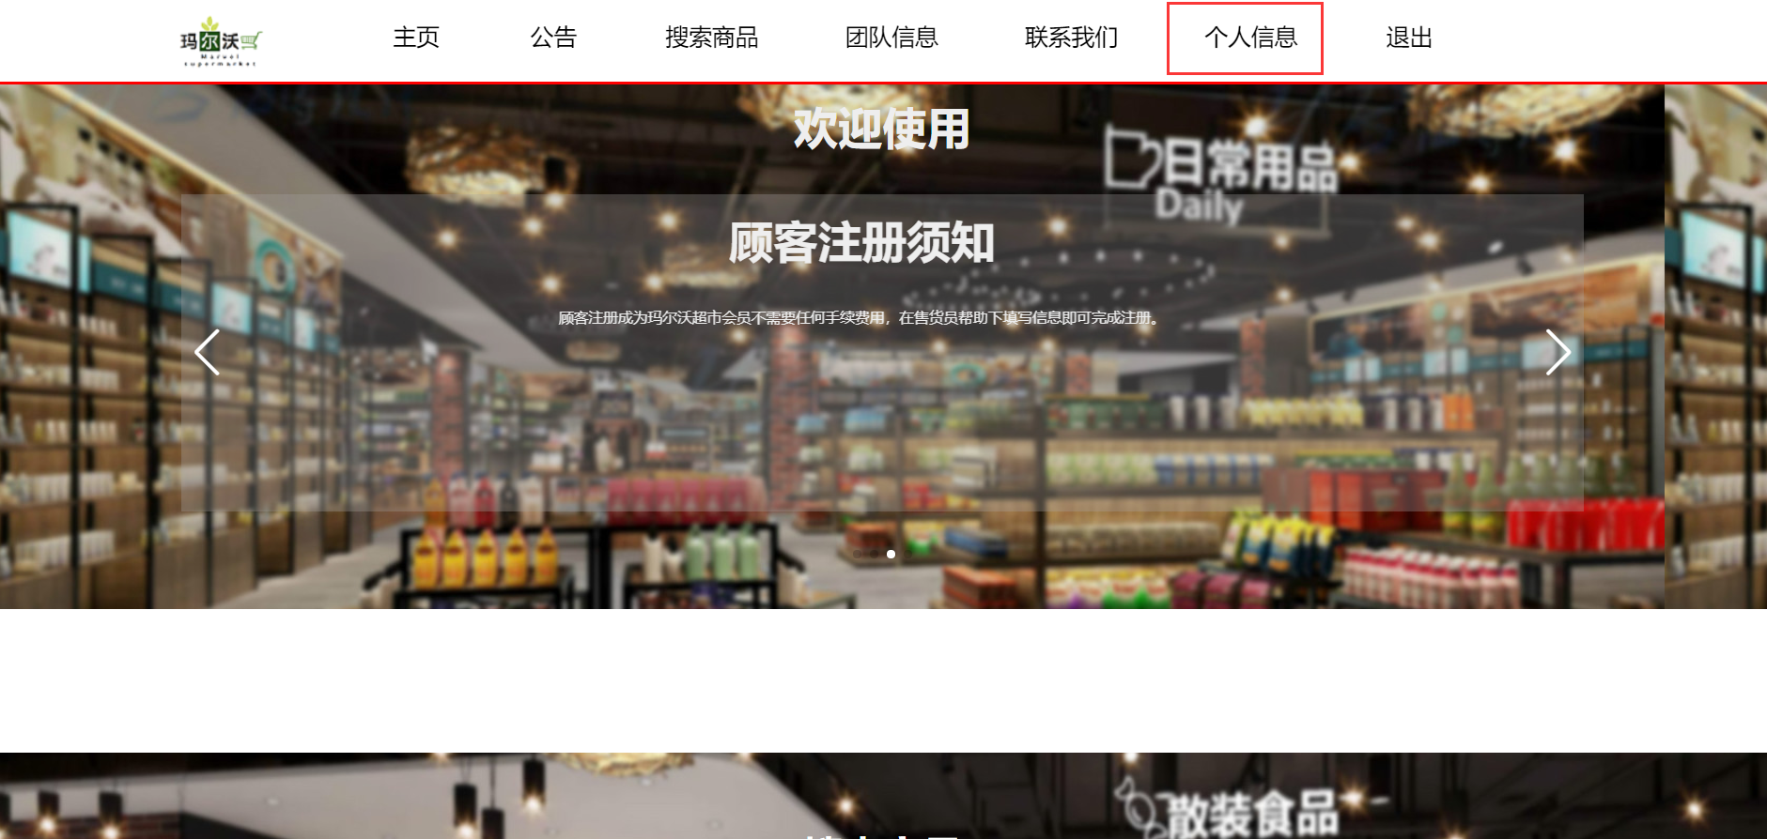

图4-63 点击“个人信息”

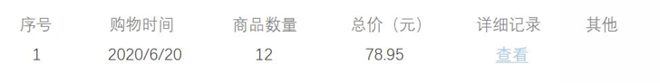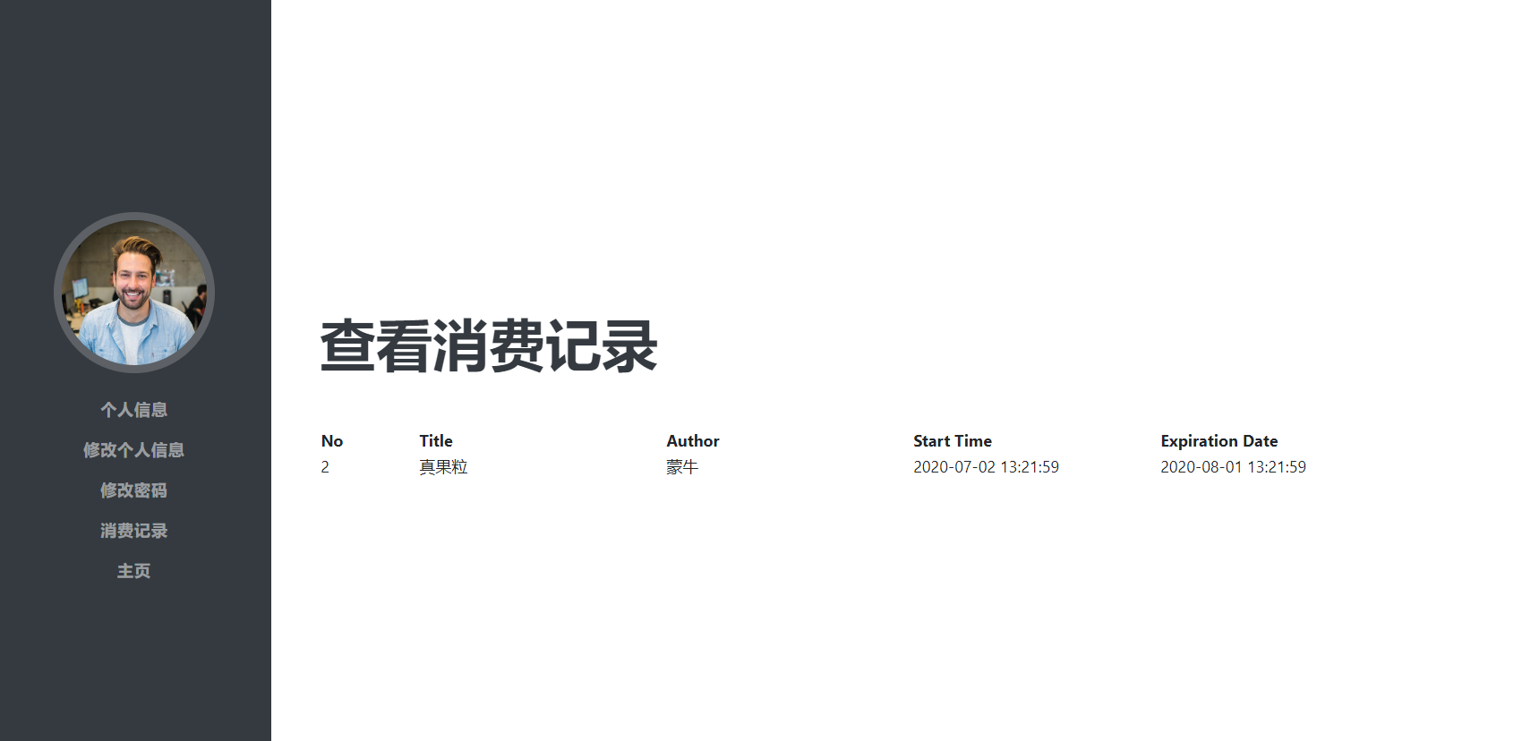

图4-64 进入个人信息界面查看消费记录

## 4.24（顾客）功能24－修改个人信息

顾客在主页点击“个人信息”（如图4-65）即可进入个人信息界面，顾客在个人信息界面可以修改自己的个人信息，如姓名、电话和邮箱地址（如图4-66）并点击提交按钮提交系统。修改信息提交后，系统会反馈修改是否成功的反馈，若修改成功，系统反馈成功并可在个人界面中看到修改后的个人信息，否则系统反馈修改失败提示信息，系统中展示的仍是修改前的信息。



图4-65 点击“个人信息”

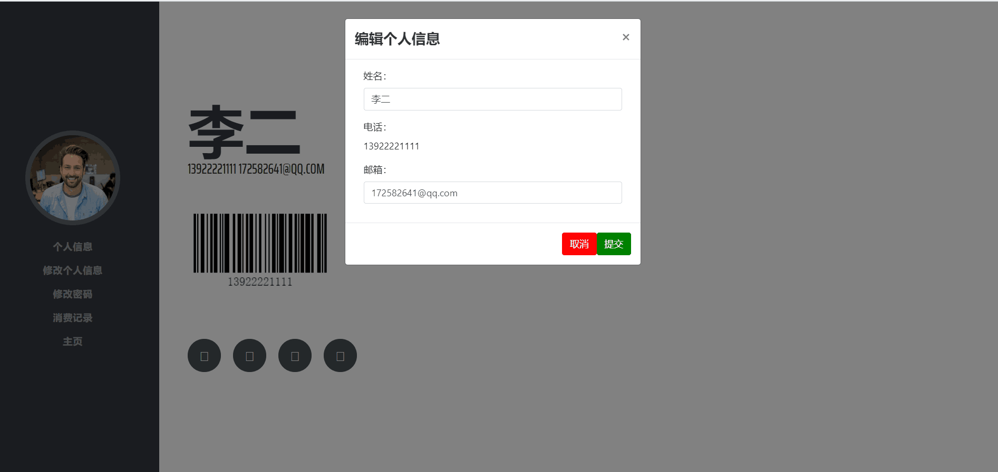

图4-66 顾客修改个人信息

## 4.25（顾客）功能25－修改密码

顾客登录账户之后，在主页点击“个人信息”（如图4-67）即可进入个人信息界面。顾客可以在个人信息界面修改自己的账户密码（如图4-68），输入原密码、新密码和确认新密码后顾客可以修改个人登录密码，系统验证原密码无误、两次密码输入一致且新密码与原密码不同后反馈操作信息。



图4-67 点击“个人信息”

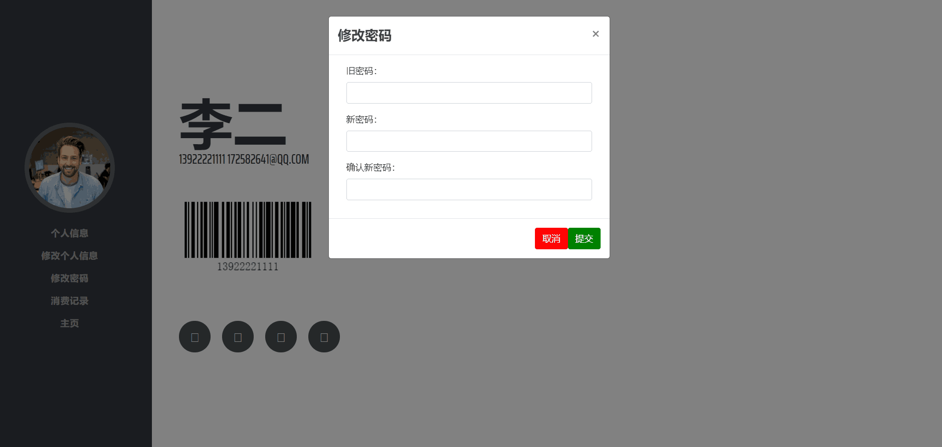

图4-68 顾客修改个人密码

原密码输入有误，系统给予错误提示（如图4-69）。

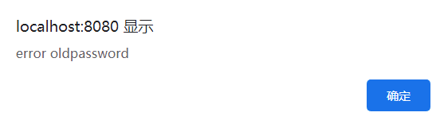

图4-69 原密码输入有误

两次新密码输入不一致，系统给予错误提示（如图4-70）。

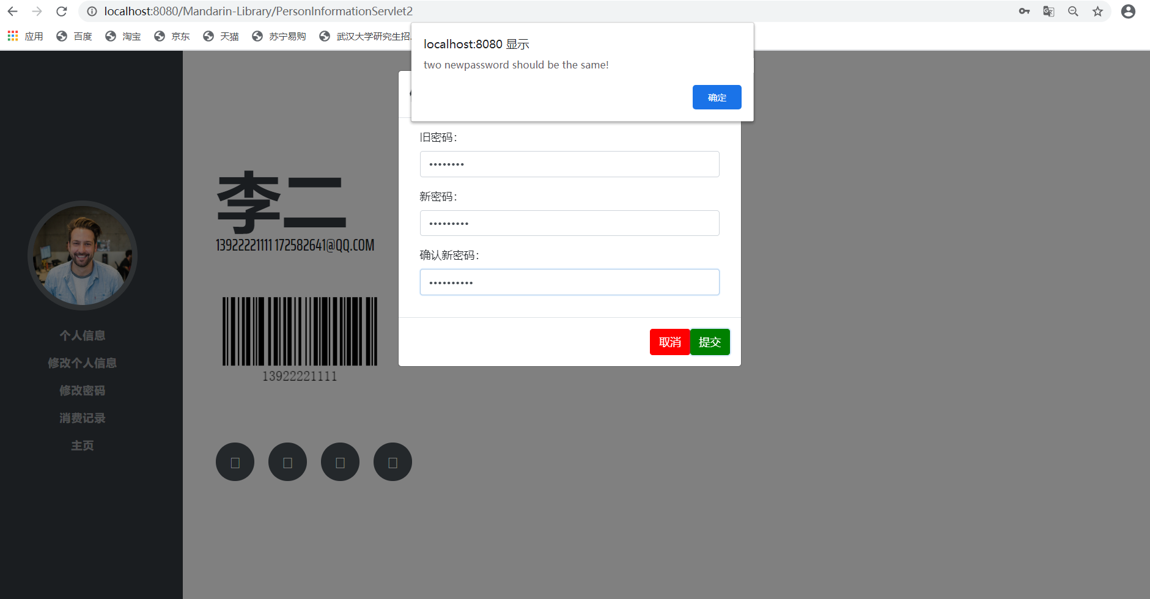

图4-70 两次新密码输入不一致

## 4.26（顾客）功能26－找回密码

顾客如果忘记了自己的账户密码后，点击“忘记密码?”即可进入找回密码界面（如图4-71），顾客可以在找回密码界面找回自己的账户密码（如图4-72），输入账户名和邮箱后（如图4-73），系统重置该账户密码并发送密码至顾客邮箱（如图4-74、图4-75、图4-76），顾客使用收到的密码即可登录自己的账户（如图4-77）。

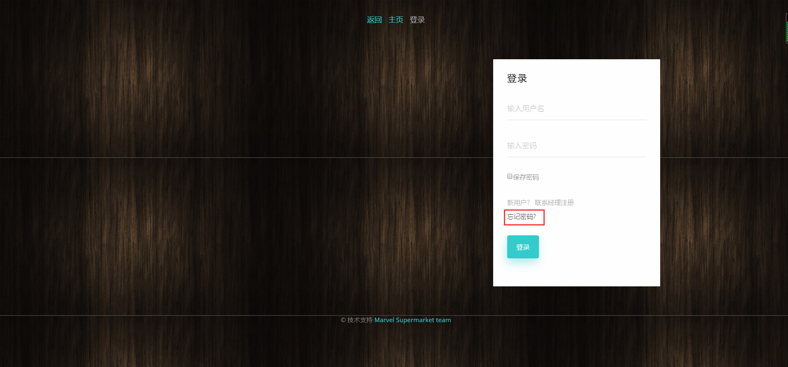

图4-71 点击“忘记密码?”

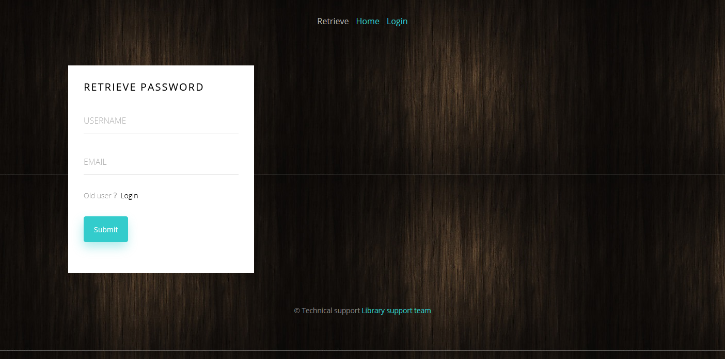

图4-72 顾客尝试找回密码

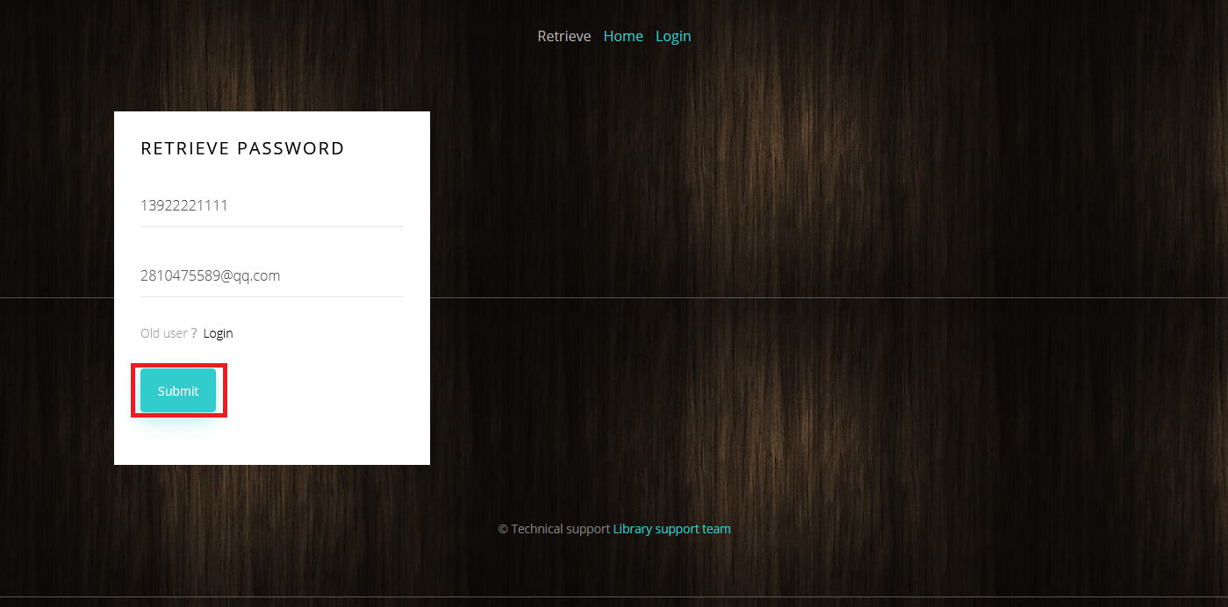

图4-73 输入账户名和邮箱

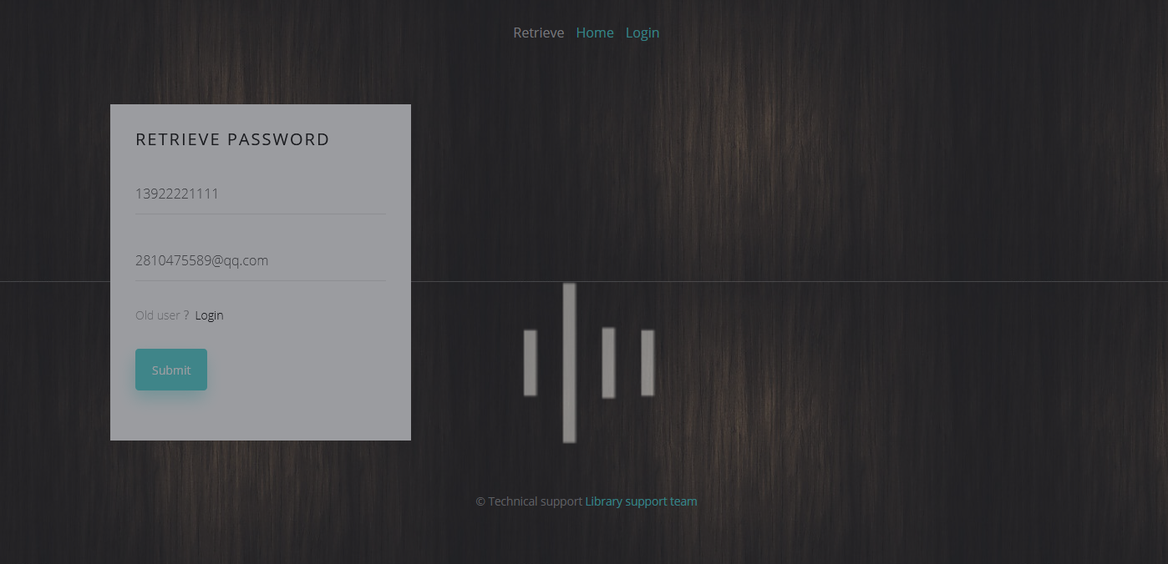

图4-74 重置密码

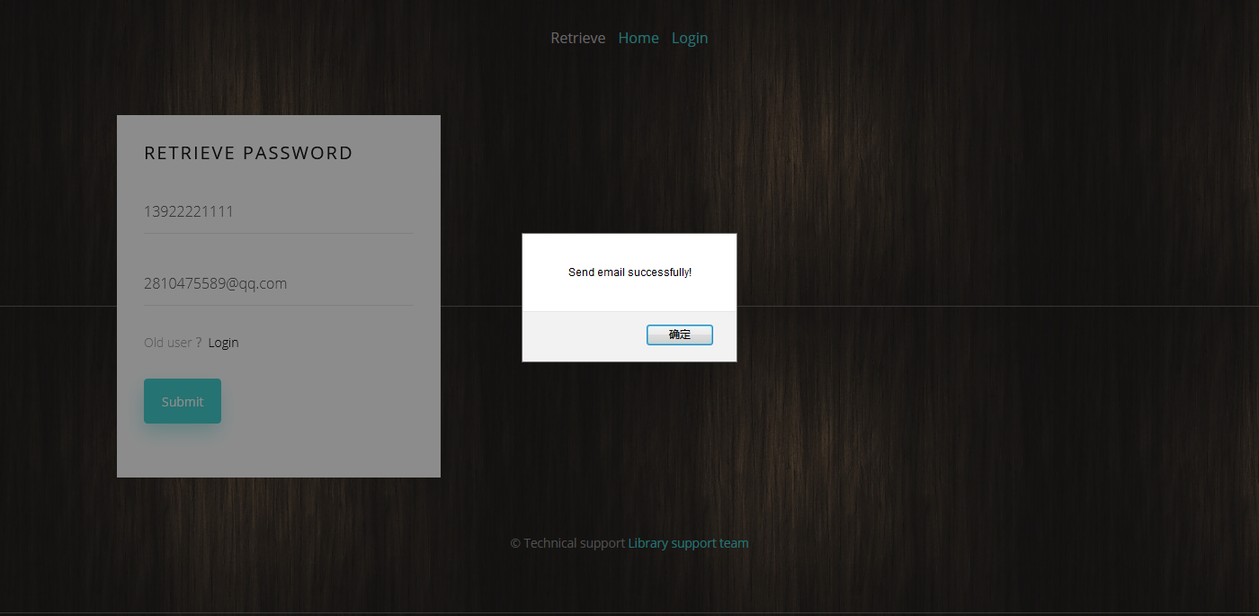

图4-75 发送邮件

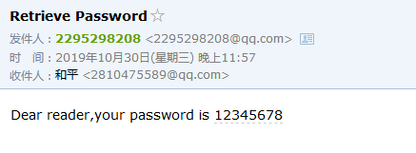

图4-76 邮箱收件

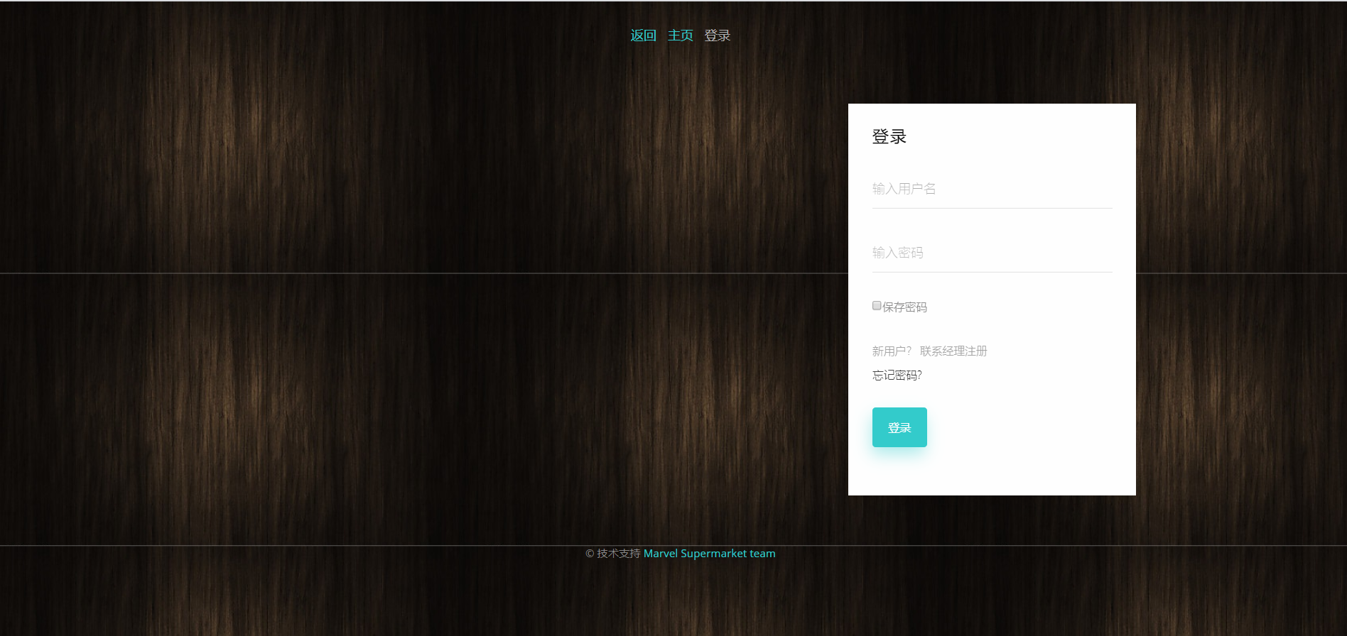

图4-77 顾客登录系统

## 4.27（顾客）功能27－查看团队情况

当您访问主页底部或点击“团队信息”按钮时，您将了解我们玛尔沃超市系统服务小队成员的一些信息（如图4-78）。

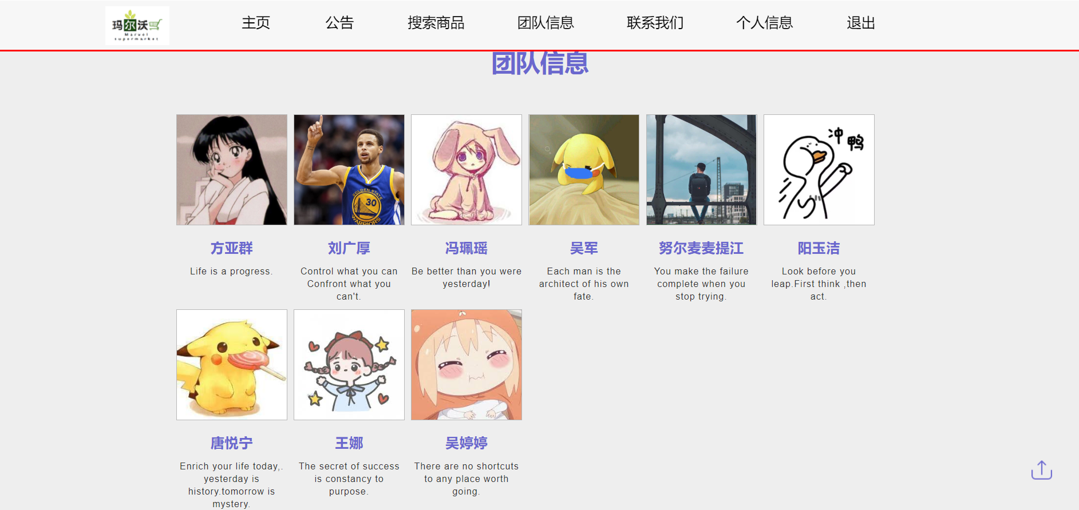

图4-78 服务小队信息

# 5操作流程

## 5.1经理

### 5.1.1总体使用流程

经理系统总体使用流程如图5-1所示。

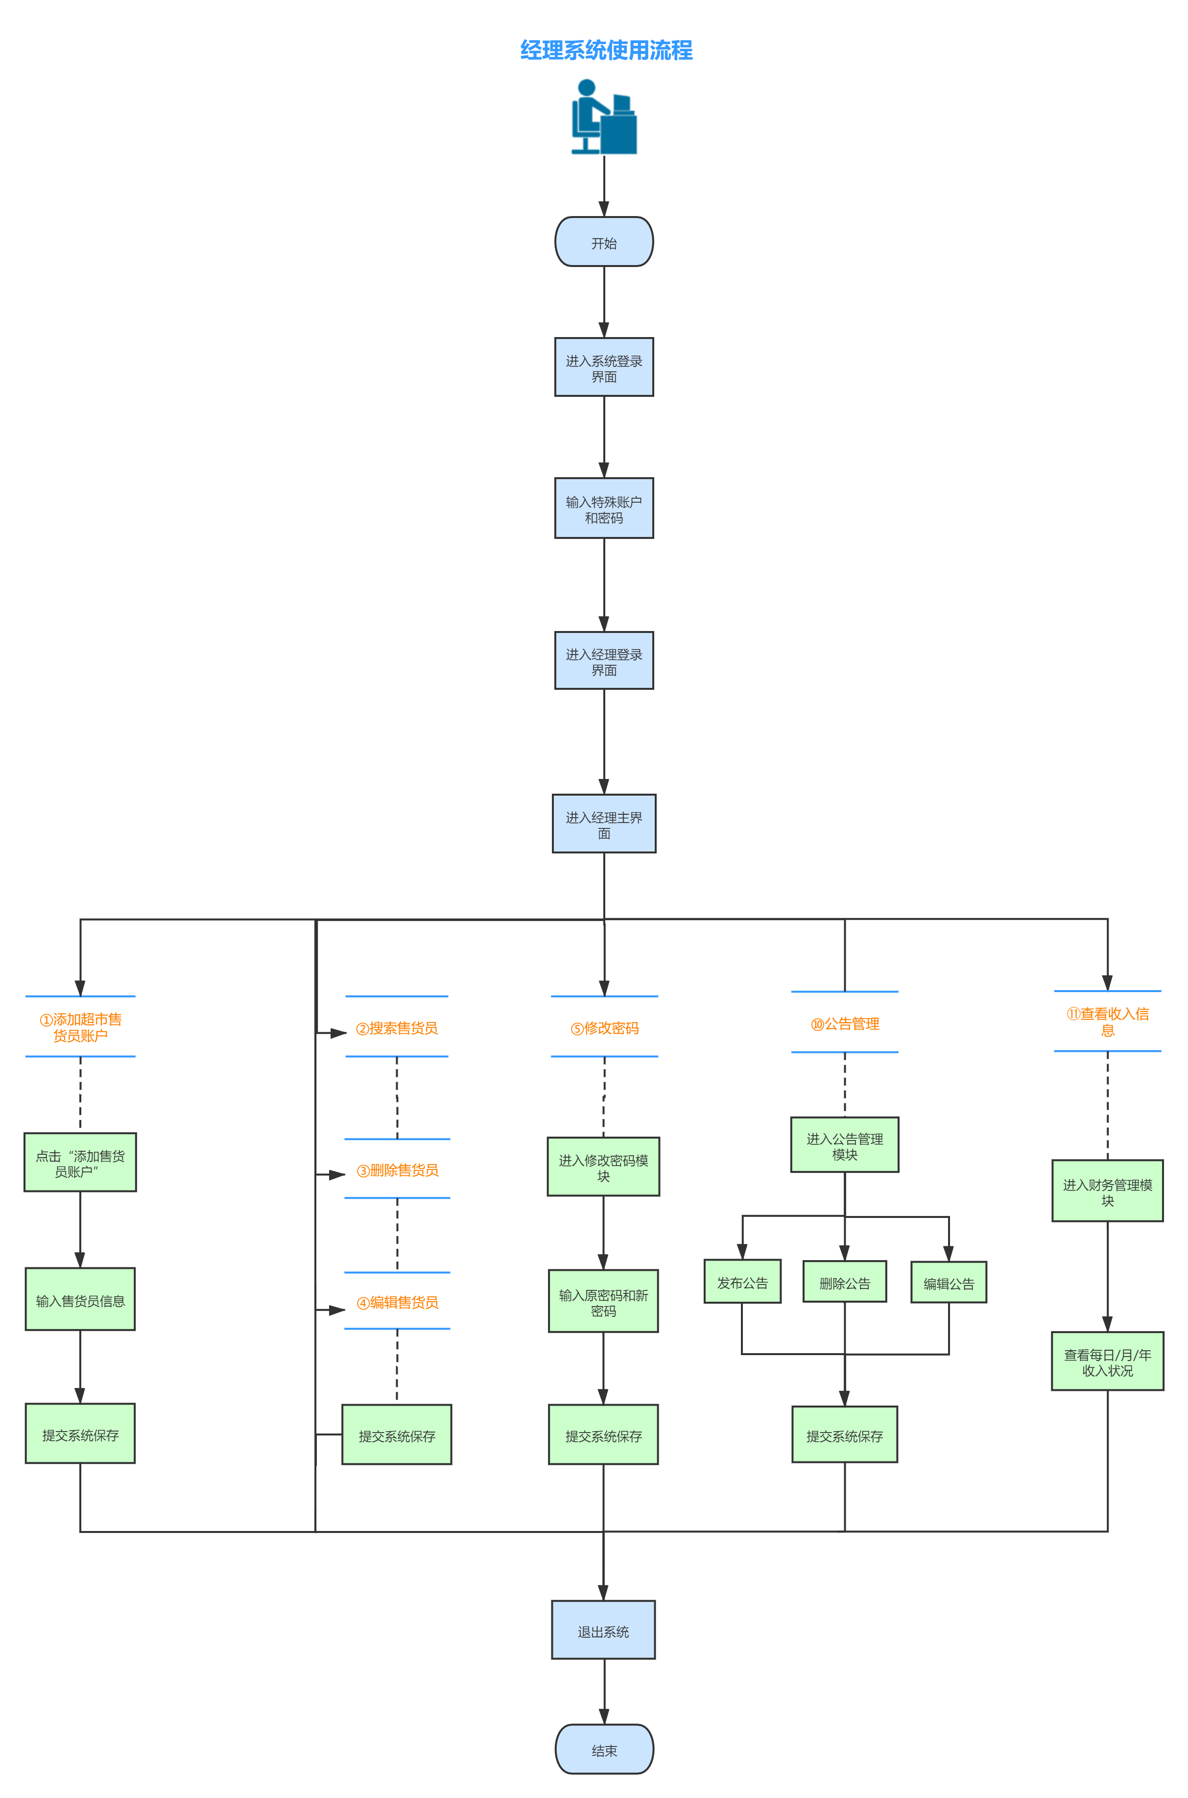

图5-1 经理系统总体使用流程

### 5.1.2售货员管理流程

售货员管理流程如图5-2所示。

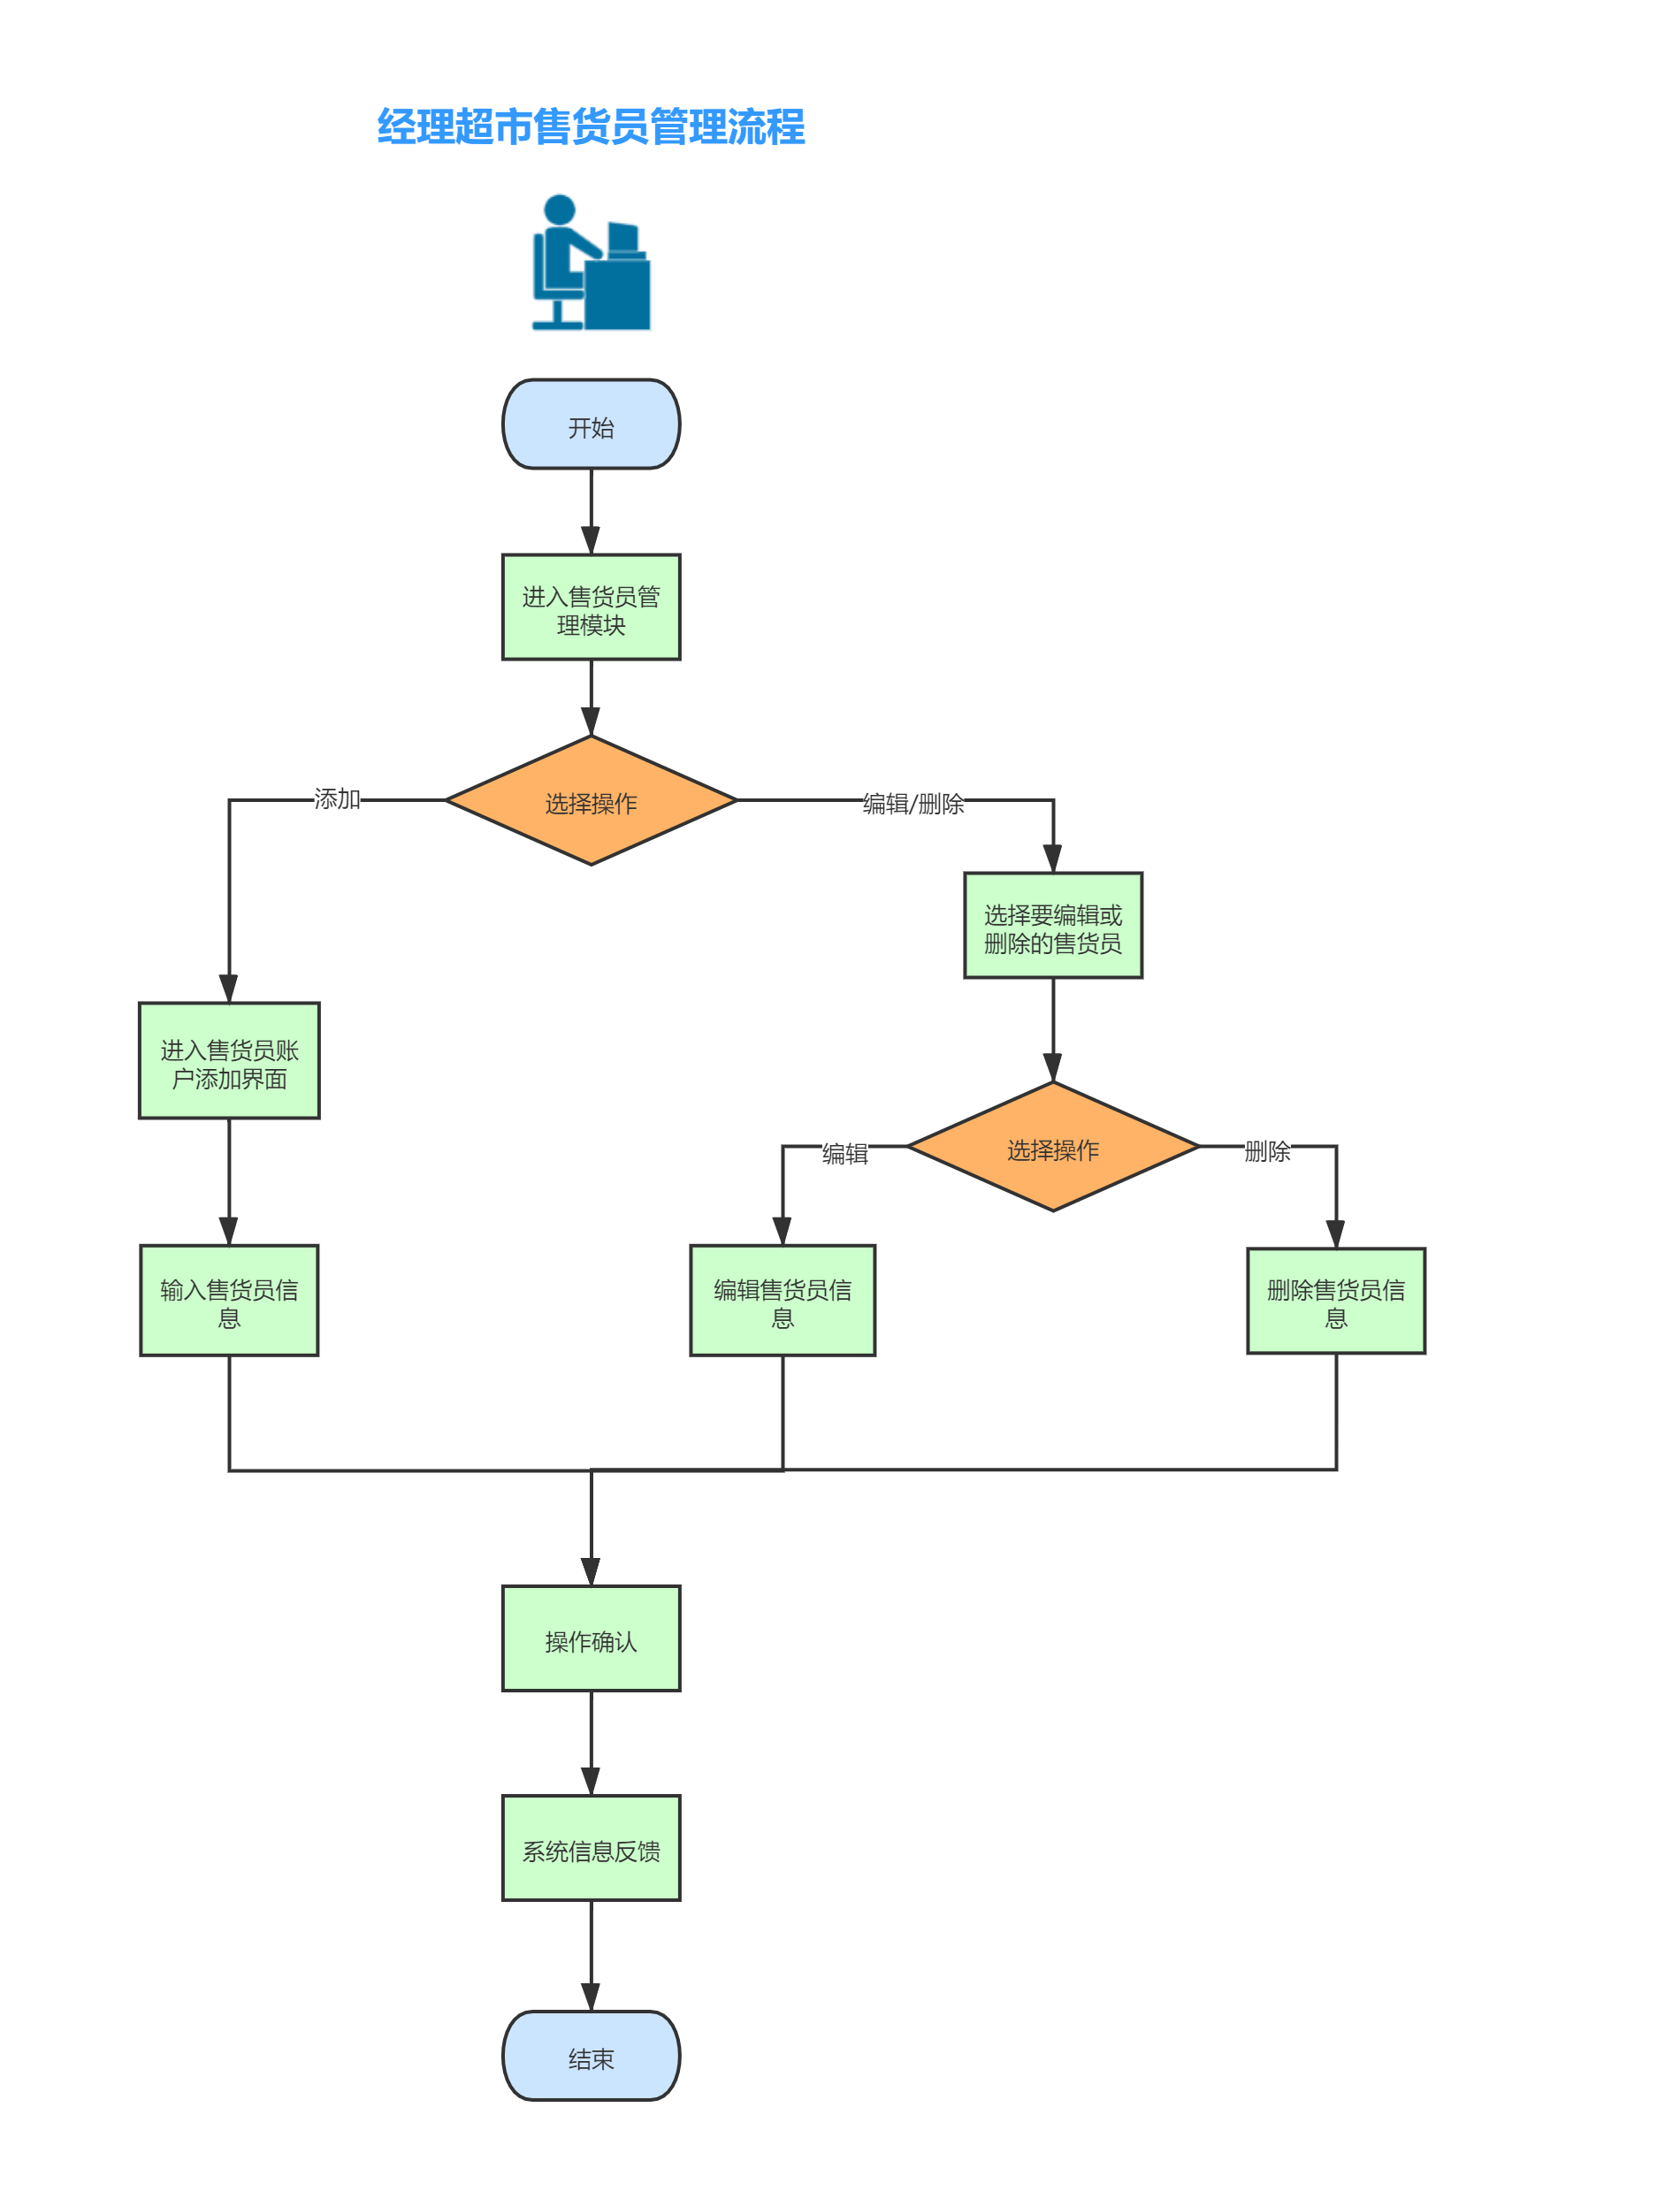

图5-2售货员管理流程

### 5.1.3公告管理流程

公告管理流程如图5-3所示。

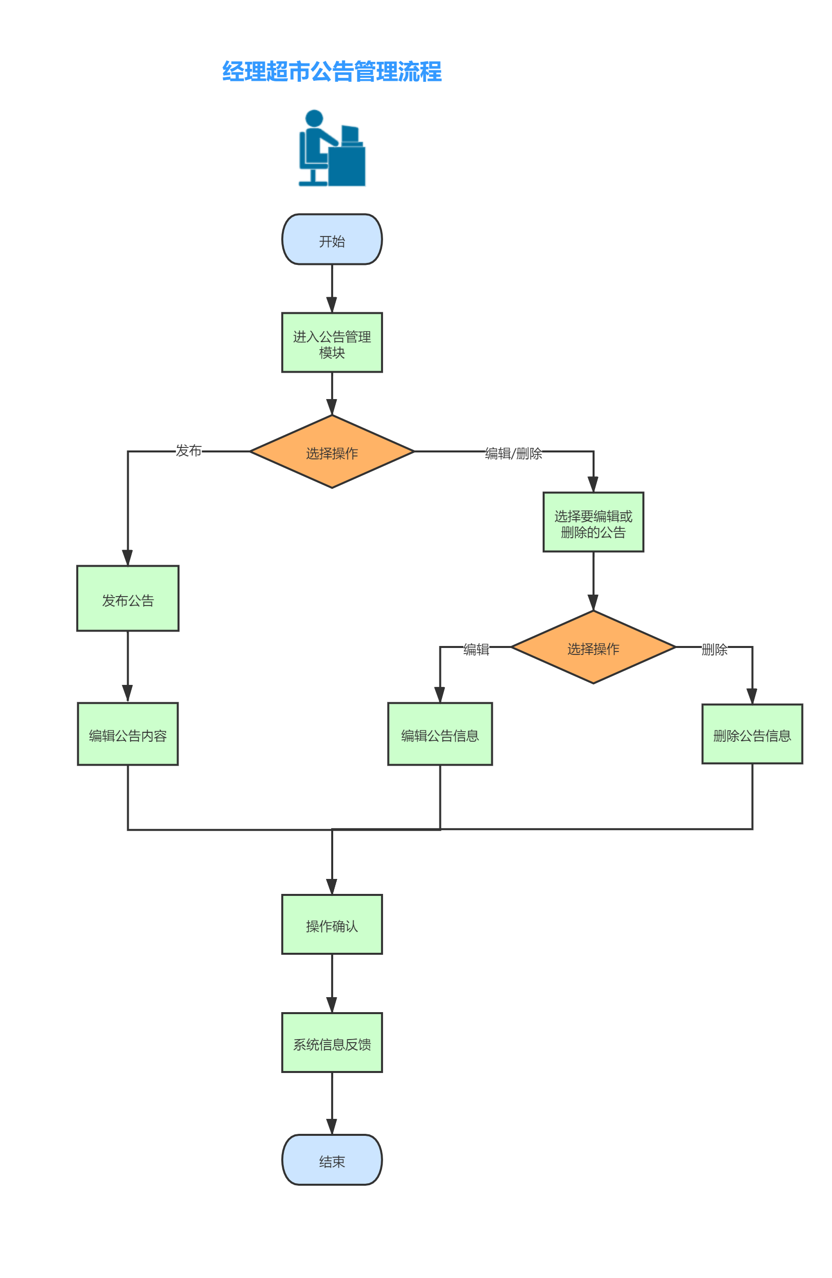

图5-3公告管理流程

## 5.2售货员

### 5.2.1总体使用流程

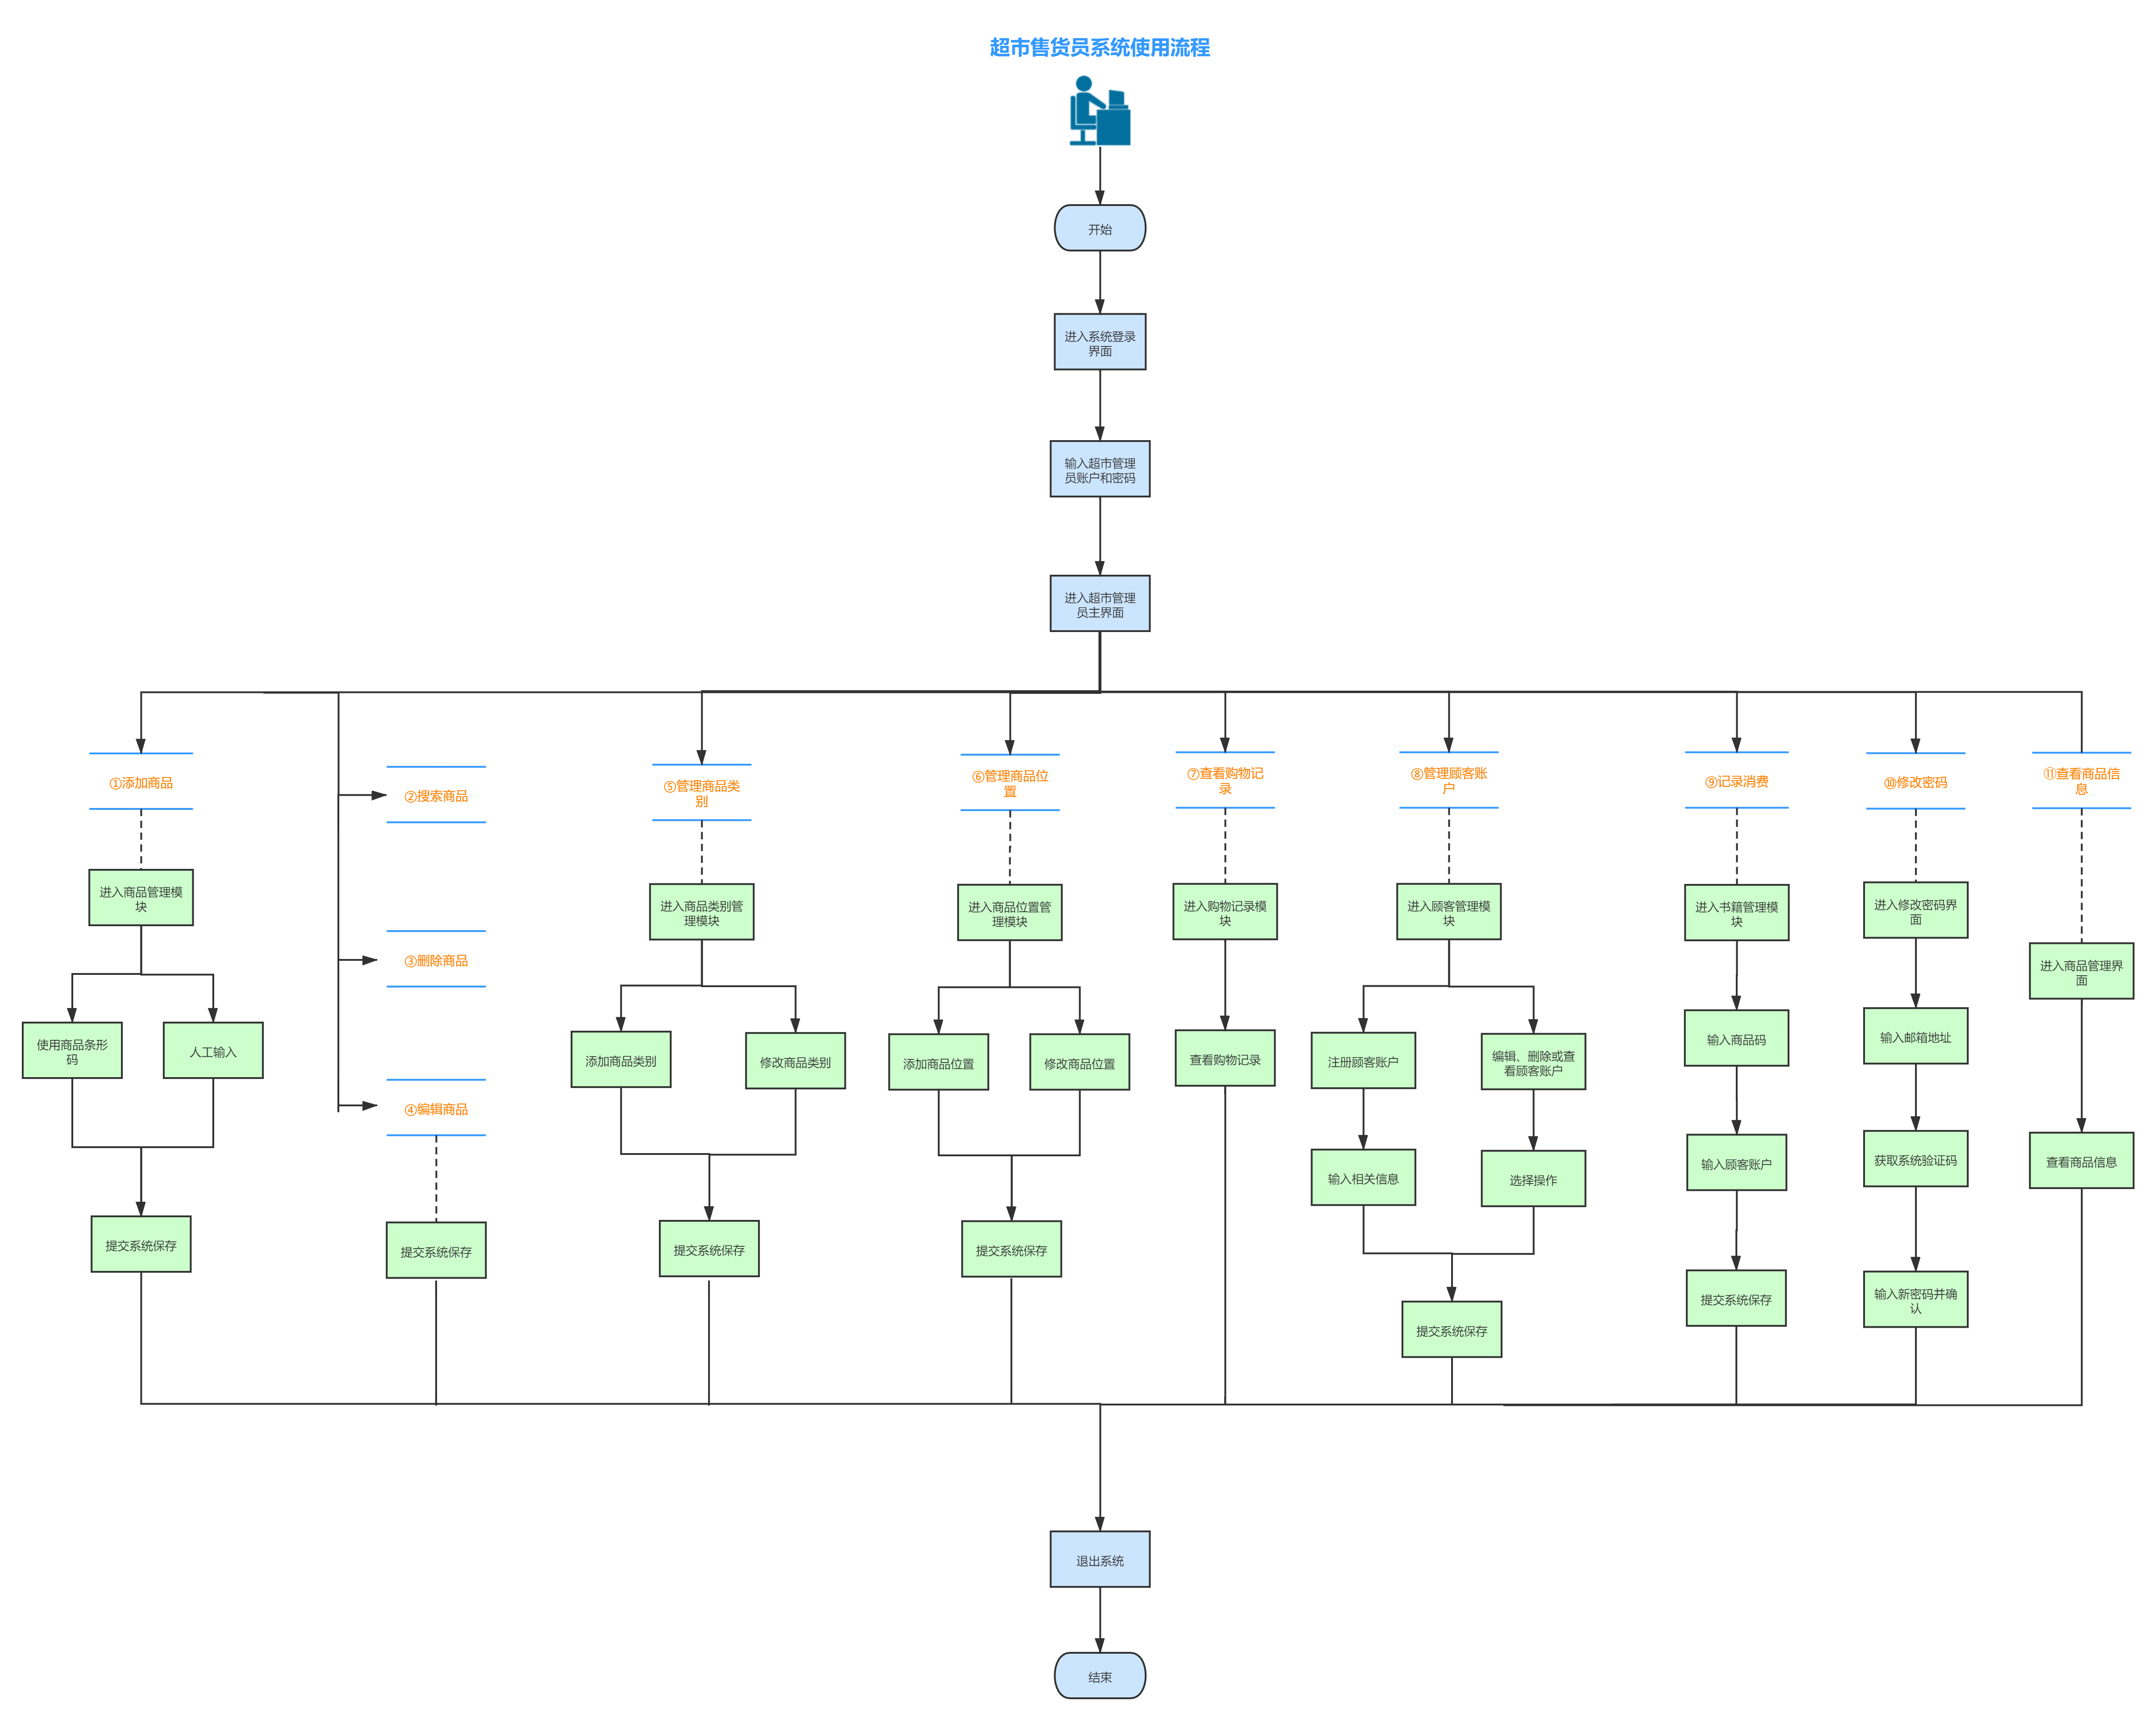售货员系统总体使用流程如图5-4所示

图5-4 售货员系统总体使用流程

### 5.2.2顾客管理流程

售货员顾客管理流程如图5-5所示。

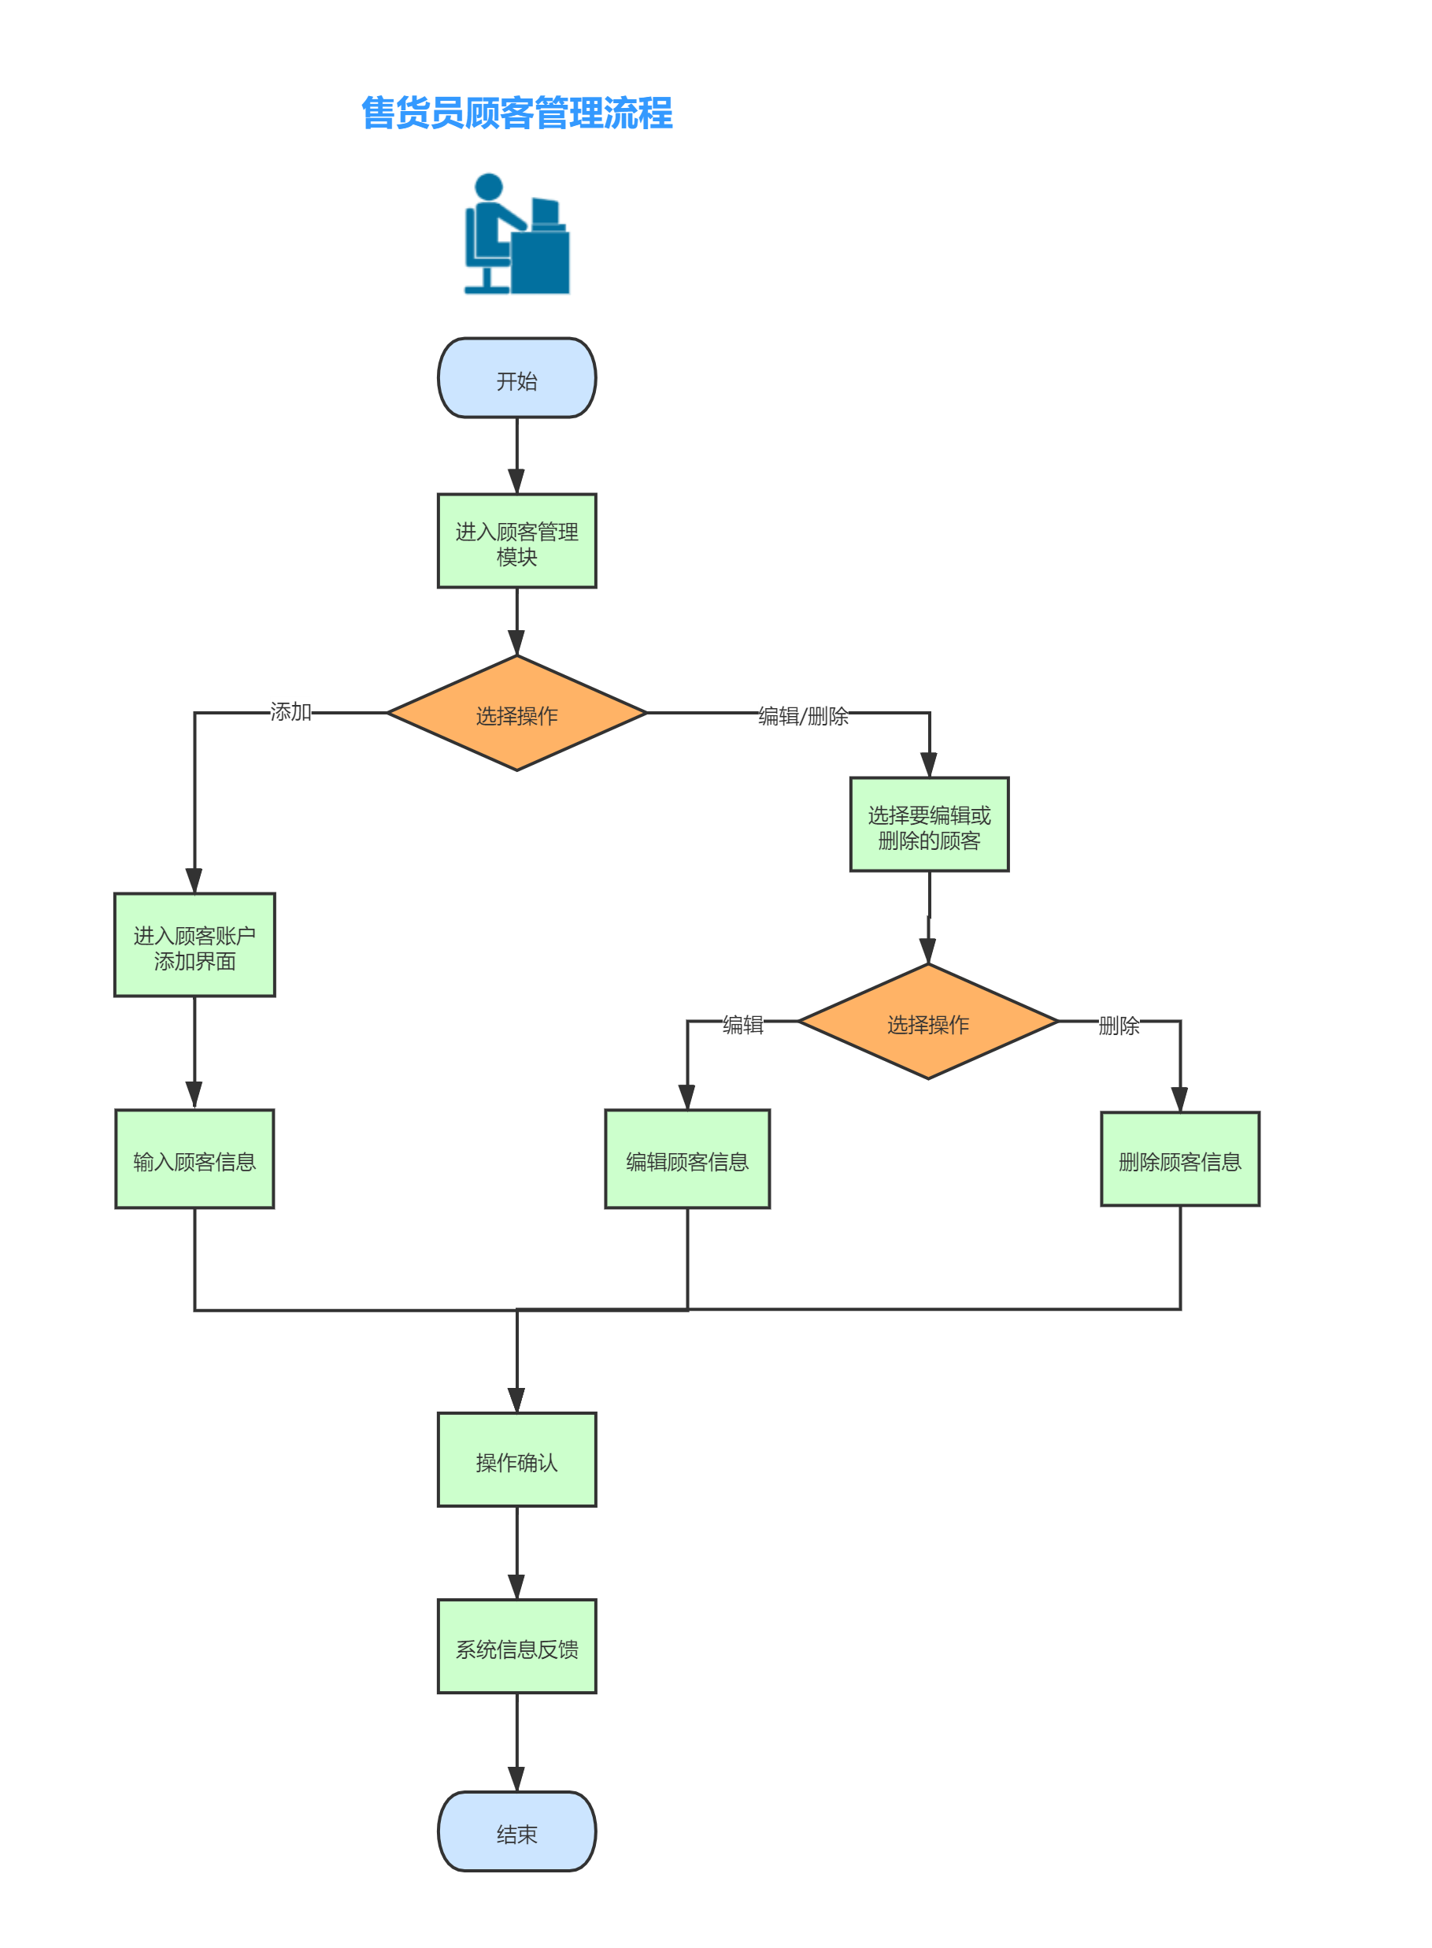

图5-5售货员顾客管理流程

### 5.2.3商品管理流程

售货员商品管理流程如图5-6所示。

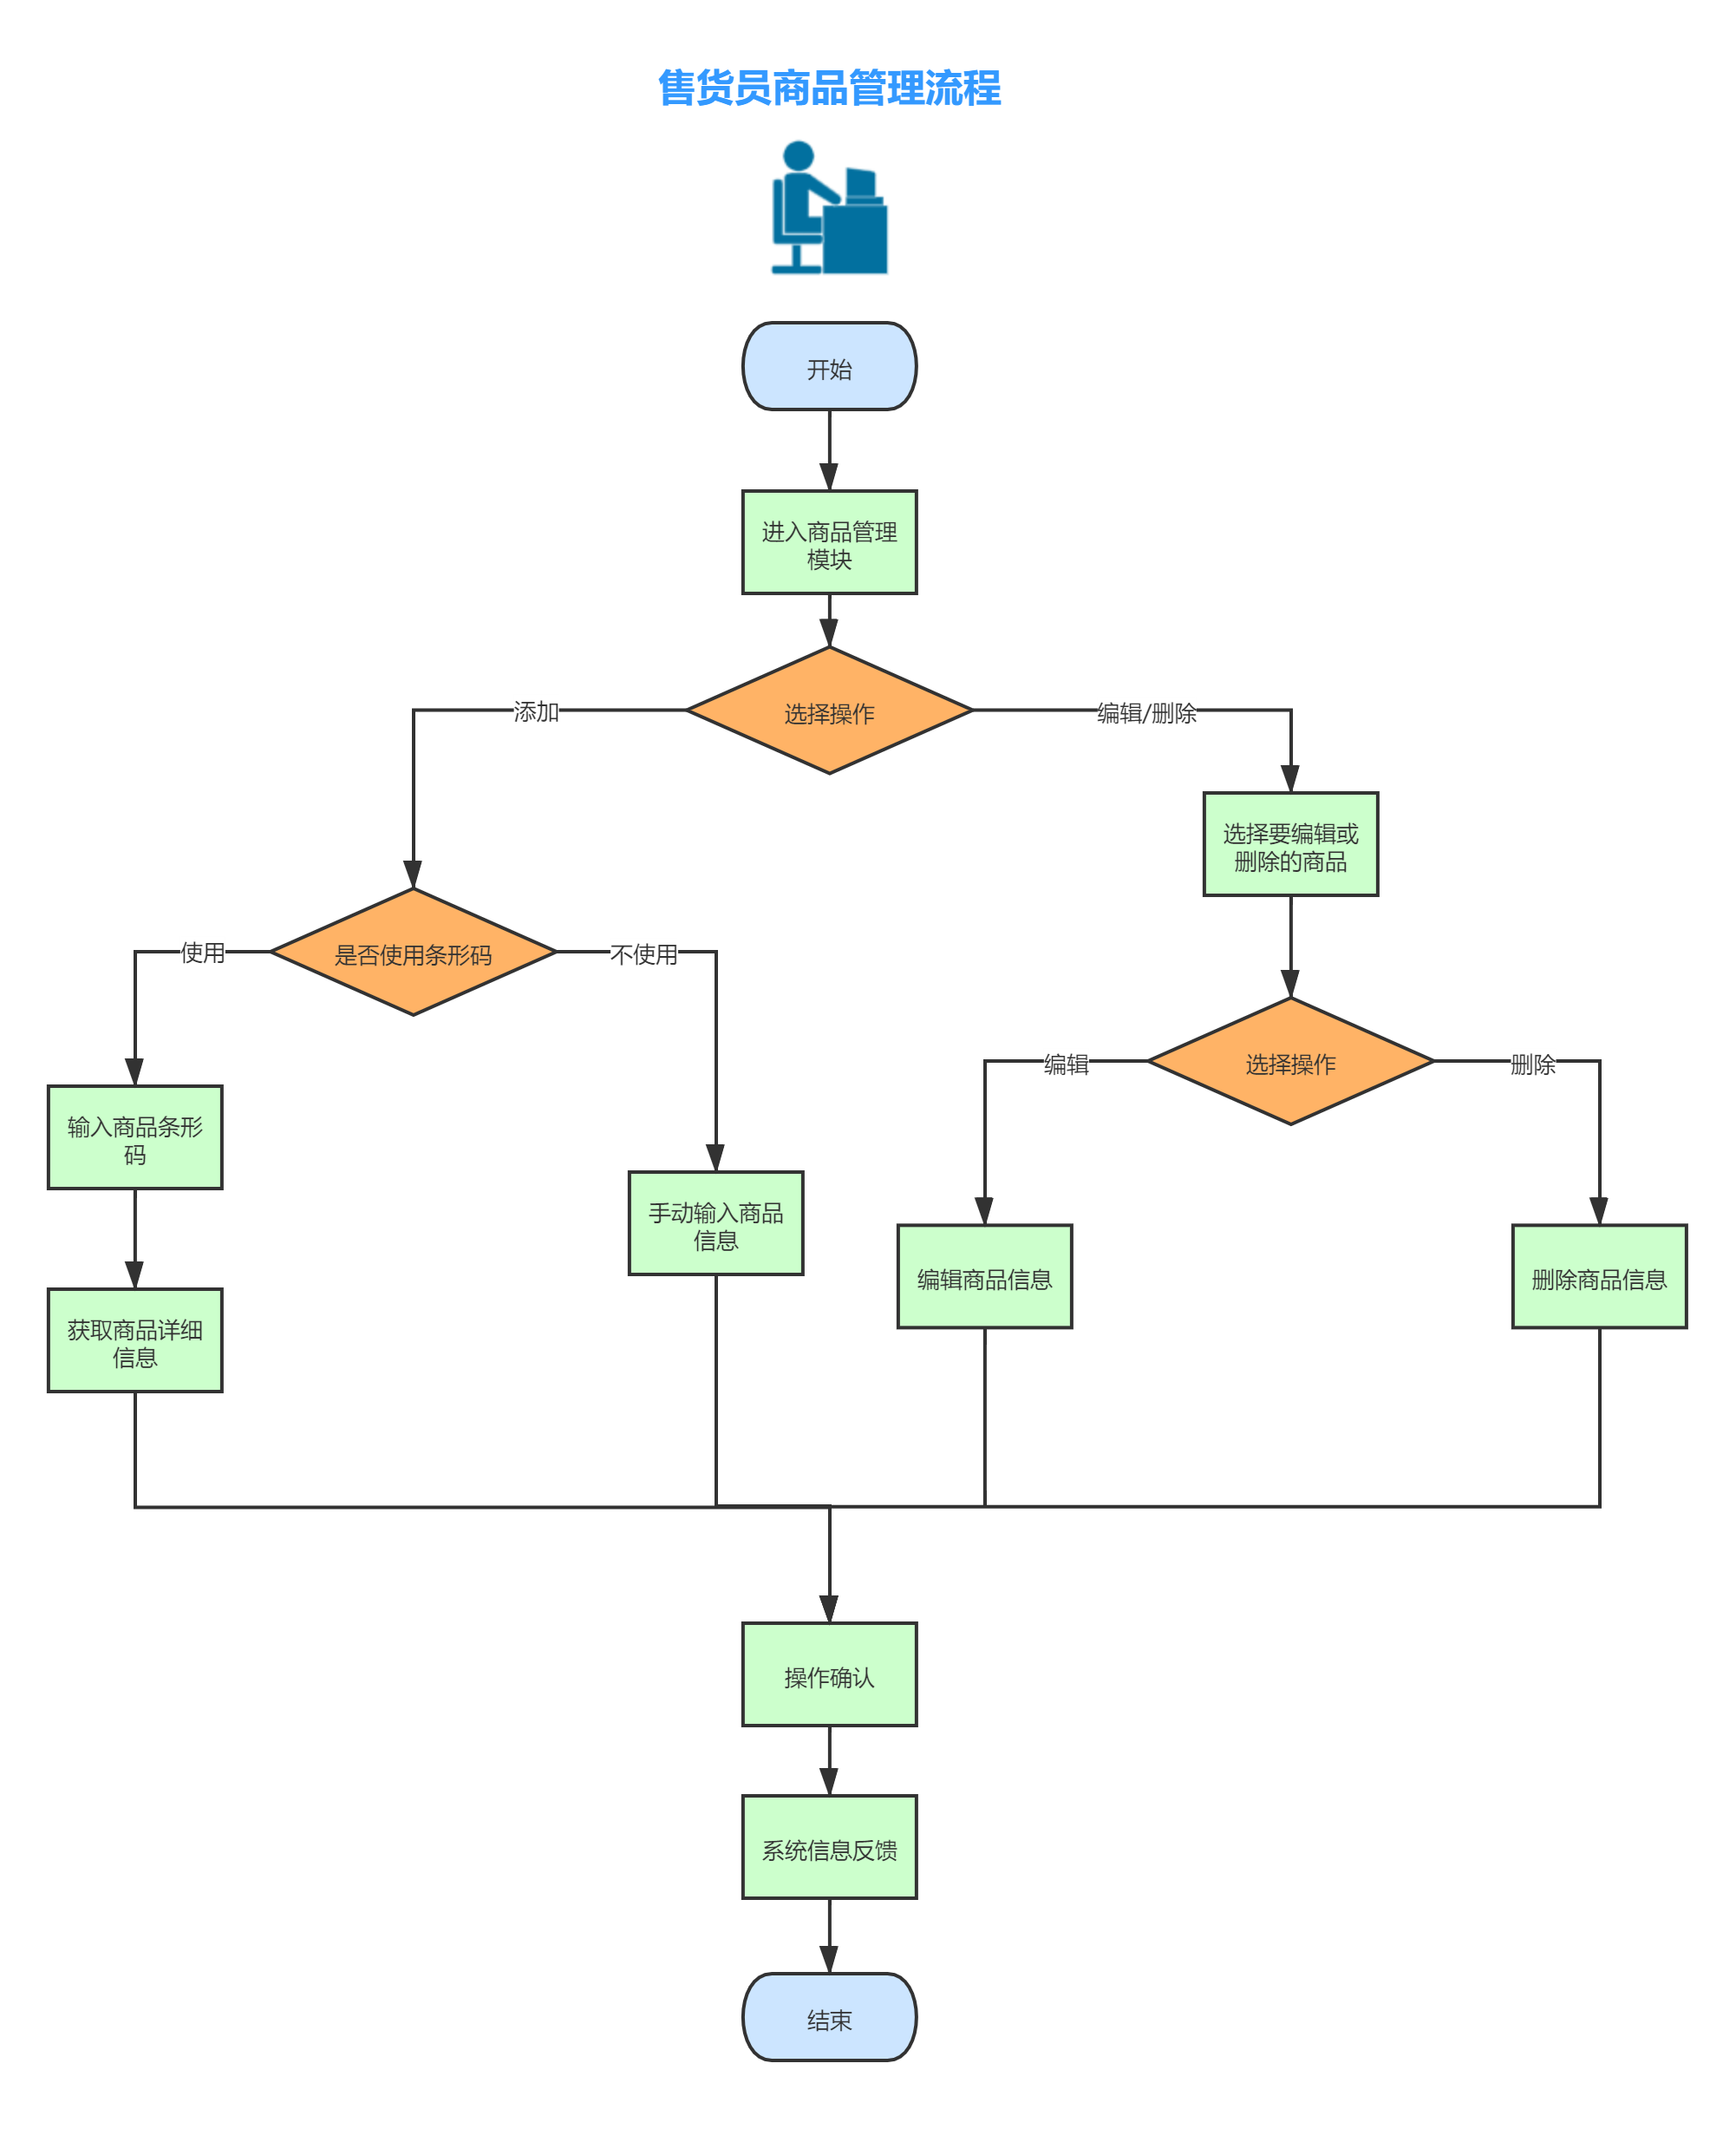

图5-6 售货员商品管理流程

## 5.3顾客

### 5.3.1总体使用流程

顾客系统总体使用流程如图5-7所示。

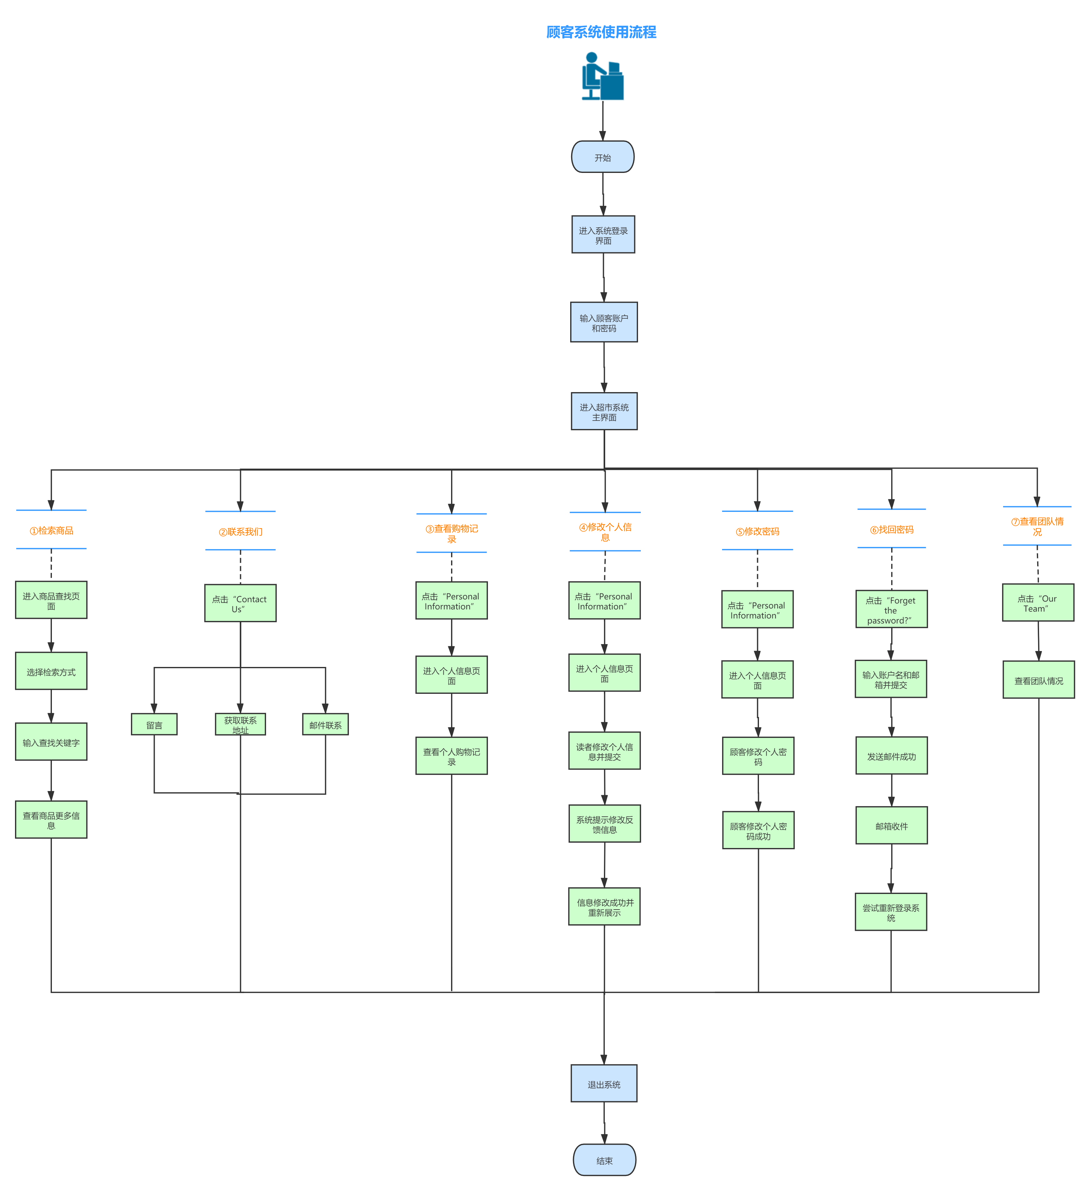

图5-7 顾客系统总体使用流程

### 5.3.2找回和修改密码流程

顾客找回和修改密码流程如图5-8所示。

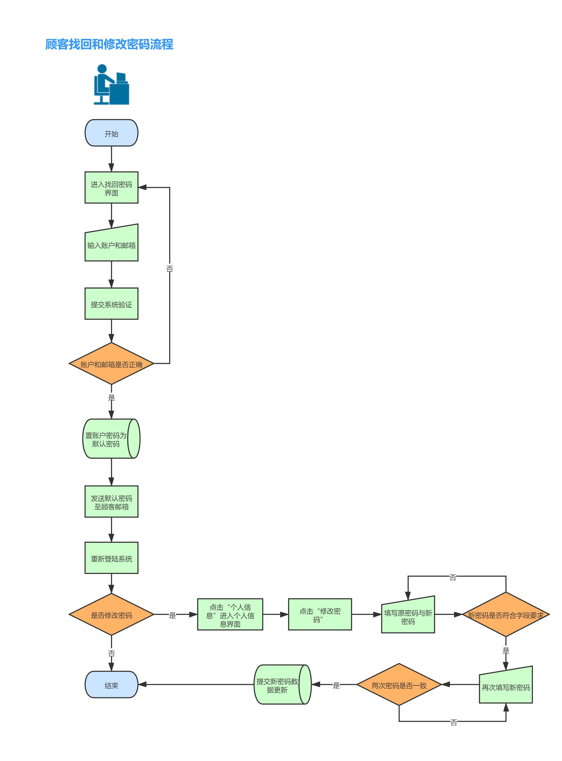

图5-8 顾客找回和修改密码流程